Муниципальное бюджетное общеобразовательное учреждение «Лицей №1»
муниципального образования «город Бугуруслан»

«ПИТЬЕВАЯ ВОДА И ЕЕ ВЛИЯНИЕ НА ЗДОРОВЬЕ ПОТРЕБИТЕЛЕЙ.
ИССЛЕДОВАНИЕ КАЧЕСТВА ПИТЬЕВОЙ ВОДЫ
Г. БУГУРУСЛАНА»

Выполнил:
Тимченко Максим Юрьевич
обучающийся 10 класс

Руководитель:
Идигишева Нурслу Кубашевна
учитель химии

Бугуруслан, 2022
Содержание

Введение…………………………………………………………………………...3
Глава I. Вода как фактор здоровья
1.1. Значение питьевой воды в жизни человека…………………………..…….8
1.2. Влияние качества питьевой воды на здоровье человека…………..……..12
1.3. Характеристика источников водоснабжения……………………………...24
1.4. Способы очистки источников водоснабжения…………………...……….32
1.5. Стандартные требования к качеству питьевой воды……………..……....39
1.6. Система водоснабжения города Бугуруслана……………...………..…….43
Глава II. Практические исследования
2.1. Исследование органолептических свойств воды………...………….……45
2.2. Определение качества воды методами химического анализа…...……….46
Глава III. Исследование качества питьевой воды г. Бугуруслана
3.1. Результаты химического и санитарно-бактериологического анализа питьевой воды города Бугуруслана………………………………...………..…48
Глава IV. Социологический опрос
4.1. Анкетирование……………………………………………………...……….50
4.2. Решение проблемы повышения качества питьевой воды………………..52
Заключение…………………………………………………………………….…56
Литература……………………………………………………………………….58
Приложение………………………………………………………………...…….59

«Большинство болезней человек выпивает с водой»
Народная мудрость

Введение

Вода – это тот элемент, без которого невозможно было бы появление жизни на Земле. Самое удивительное, самое распространенное и самое необходимое вещество. Без пищи человек может прожить около 50-ти дней, если во время голодовки он будет пить пресную воду, без воды он не проживет и неделю - смерть наступит через 5 дней.
На протяжении всей своей жизни человек ежедневно имеет дело с водой. Он использует ее для питья и пищи, для умывания, летом – для отдыха, зимой – для отопления. Для человека вода является более ценным природным богатством, чем уголь, нефть, газ, железо, потому что она незаменима. Человеческий организм, как и все живое, не может существовать без живительной влаги, так как без нее не будет работать ни одна клетка тела. Поэтому оценка качества питьевой воды является важной задачей любого думающего о своем здоровье и долголетии человека.
Наш организм, как и все живые существа, в том числе и микробы, и вирусы, состоит на 2/3 из воды. При этом она постоянно используется организмом для протекания различных химических процессов. Поэтому нехватку воды приходится постоянно восполнять для поддержания постоянства внутренней среды, в том числе и водной, так как это является главным условием жизни, нарушение которого приводит к заболеваниям. Значит, для человека очень важно то, что он пьет.
Нашему организму ежедневно требуется около 2- 3 л воды. С пищей мы получаем примерно 1,5 л, ещё 0,5 л поставляет сам организм. Поэтому чем больше мы пьем чистой, качественной воды, тем сильнее помогаем нашему организму выводить шлаки и другие вредные вещества.
Вода участвует в терморегуляции, помогает усваиваться полезным веществам и выводит ненужные, помогает работе сердца и сосудов, повышает защитные силы организма, помогает бороться со стрессами и усталостью, контролирует метаболизм.
Почти 3/4 поверхности земного шара покрыты водой, образующей океаны, моря, реки и озера. Много воды находится в газообразном состоянии в виде паров в атмосфере; в виде огромных масс снега и льда лежит она круглый год на вершинах высоких гор и в полярных странах. В недрах земли также находится вода, пропитывающая почву и горные породы.
Гидрологи в шутку называют Землю мокрым шаром во влажной оболочке. Да, воды на Земле много – 1454 млн. км³, но у этого океана на долю пресной воды, не считая пока недоступных для водопровода полярных льдов, приходится всего 0,3%. Эти крохи люди уже давно бы израсходовали, если бы на планете не шел вечный круговорот воды. Если подсчитать все элементы баланса пресных вод, то окажется, что водных ресурсов в России не так уж и много. Особенно печально то, что водные ресурсы неравномерно распределены по территории России.
Тема воды очень важна и актуальна для всего мира. Необходимость воды для обеспечения жизнедеятельности человека обусловлена ролью, которую она играет в круговороте природы, а также в удовлетворении физиологических, гигиенических, рекреационных, эстетических и других потребностей человека. Решение проблемы удовлетворения потребностей человека в воде для различных целей тесно связано с обеспечением её необходимого качества. Развитие промышленности, транспорта, перенаселения ряда регионов планеты привели к значительному загрязнению гидросферы.
Основные показатели (нормы) качества питьевой воды:
- органолептические – цвет, вкус, запах, прозрачность.
- токсикологические – наличие вредных химических веществ (фенолы, мышьяк, пестициды, алюминий, свинец и другие).
- показатели, влияющие на свойства воды – жесткость, pH, наличие нефтепродуктов, железа, нитратов, марганца, калия, сульфидов и так далее.
- количество остающихся после обработки химических веществ – хлора, серебра, хлороформа.
В связи с тем, что вода является хорошим растворителем можно сказать, что в природе нет совершенно чистой воды, хотя бы, потому что растворяет на своем пути многие соединения и вещества, становясь сразу же смесью многих растворенных веществ.
Питьевая вода должна быть безопасна в эпидемиологическом и радиационном отношении, безвредна по химическому составу и иметь благоприятные органолептические свойства. Безопасность питьевой воды в эпидемиологическом отношении определяется её соответствием нормативам по микробиологическим и паразитологическим показателям. СанПиН 2.1.4.1074 − 01 регламентирует показатели, характеризующие безопасность химического состава воды.
Актуальность: Известно, что угроза существованию человечества таится в катастрофической экологической обстановке. Одно из наиболее серьезных опасений вызывает недостаток питьевой воды, её качественные изменения, несоответствие санитарно-гигиеническим требованиям. Кроме того, в наш просвещенный век в полной мере выявлена причинная связь между качеством употребляемой воды и состоянием здоровья человека. Стало совершенно очевидным, что вопросы обеспечения населения доброкачественной водой, создание необходимых санитарных условий неразделимы с вопросами охраны здоровья и требуют подхода с точки зрения законов экологии.
Цель работы: изучить экологическое состояние качества питьевой воды города Бугуруслана и ее влияние на здоровье человека.
Задачи:
1. Изучить литературные источники о свойствах воды.
2. Выяснить каким образом качество воды влияет на здоровье.
3. Определить качество питьевой воды при помощи химических экспериментов в школьной лаборатории.
4. Оценить результат проб воды по химическим и санитарно-бактериологическим показателям из лабораторий.
5. Провести анкетирование среди обучающихся школы с целью выяснения у них уровня знаний о питьевой воде.
Гипотеза: Если вода прозрачна, не имеет достаточно выраженного вкуса и запаха, это не значит, что она пригодна для питья.
Объект исследования: пробы питьевой воды из системы водоснабжения г. Бугуруслана.
Предмет исследования: качество питьевой воды.
Методы исследования:
- информационно-библиографический,
- эколого-химический,
- статистический,
- сравнение,
- обобщение.
Новизна: сравнение результатов разных лабораторий по качеству питьевой воды, при котором были выделены пункты с минимальным и максимальным отклонением химического состава потребляемой воды от нормативных требований ГОСТа и ВОЗ с выявлением основных компонентов-загрязнителей.
Практическая значимость: анализ полученных данных позволит судить о качестве водных объектов, современном состоянии систем водоподготовки и, как следствие этого, о состоянии здоровья населения исследуемого региона.
Результаты работы имеют значение для познания взаимоотношений системы «человек - окружающая среда» и поэтому могут способствовать разрешению экологических вопросов данного направления.
В дальнейшем материалы исследования могут послужить совершенствованию методов очистки воды, контролю качества питьевой воды, а также своевременному диагностированию заболеваний, связанных с потреблением некачественной питьевой воды

Глава I. Вода как фактор здоровья.
  - Значение питьевой воды в жизни человека

Вода действительно является источником жизни на Земле – ни одна клетка живого организма не может без нее существовать, а, следовательно, не может существовать без воды и сам организм.
Вода выражается простой формулой Н₂О. Но в действительности вода — не такое простое вещество. Соединения кислорода и водорода в воде многообразны и сложны: это НОН — "гидрол" ("сухая вода", или пар), НОН₂ — "ди-гидрол" (природная вода), НОН₃ — "тригидрол" (лед, или твердая вода).
Человек состоит из воды на 70-80%; (86% у новорожденного и до 50% у пожилых людей) мозг человека - на 85%; эмбрион - на 95%; печень - на 69%; мышцы – на 70%; почки - до 82%; кровь – до 85%; меньше всего воды в костях - 30%.
По данным медицинских экспериментов при потере влаги 6-8% от веса тела человек впадает в полуобморочное состояние, 10% - начинаются галлюцинации, 12% - человек не может восстановиться без специальной медицинской помощи, 20%- наступает неизбежная смерть.
В организме человека вода:
-увлажняет кислород для дыхания;
-регулирует температуру тела;
-помогает организму усваивать питательные вещества;
-защищает жизненно важные органы;
-смазывает суставы;
-помогает преобразовать пищу в энергию;
-участвует в обмене веществ;
-выводит из организма шлаки
Симптомами обезвоживания организма являются: сухая кожа (может сопровождаться зудом), усталость, плохая концентрация внимания, головные боли, повышение давления, плохая работа почек, сухой кашель, боли в спине и суставах.
Достаточное количество воды в организме может свести к минимуму боли в спине, мигрени, ревматические боли, понижение уровня холестерина в крови и кровяного давления, уменьшая тем самым вероятность сердечного приступа, образование камней в почках.
Немецкие ученые, проведя испытания на студентах-добровольцах, пришли к выводу, что те люди, которые пьют воду больше - проявляют выдержку и склонности к творчеству, у них улучшается мышление и координационные действия мозг.
Вода - основной растворитель в человеческом организме, в ней переносятся все вещества - соли, кислород, ферменты, гормоны. Поэтому все вещества, вырабатываемые нашим организмом, водорастворимы. При растворении веществ очень важен химический состав воды, ведь чем больше посторонних примесей в воде, тем хуже она растворяет вещества. (Например, водопроводная вода на 1/5 часть уже занята посторонними примесями и человеку остается только 4/5 от выпитого объема).
Значение воды для человека настолько велико, что для нормальной жизнедеятельности ему необходимо выпивать более 1,5 литров в день. Иногда советуют пить по жажде. Это неверно! Состояние, когда вы легко можете выпить залпом полный стакан воды – это не первый, а уже серьезный признак обезвоживания. Это значит, что клетки всего организма уменьшились, сморщились, не получают достаточное питание и, к тому же, не очищаются должным образом. Узнать свою норму можно по формуле:
Мужчины: 50+2,3*(0,394*РОСТ-60) *30
Женщины: 45,5+2,3*(0,394*РОСТ-60) *30
т.е., на каждый килограмм приходится по 30мл воды. Пить нужно за 20-30 минут до еды или через 20-30 минут после еды. Очень хорошая привычка – начинать день со стакана воды, чтобы запустить жизненно важные процессы
организма, т.к. за ночь кровь сгущается.
Какова же физиологическая роль воды в теле человека? Как она участвует в жизненных процессах? Как регулирует функции организма в его взаимодействии с окружающей средой, в непрерывном приспособлении к постоянно меняющимся условиям этой среды?
В организме человека вода находится как вне клеток, так и внутри их. Внеклеточная жидкость организма содержит хлористый натрий и определенное количество белковых молекул, которыми нельзя пренебрегать. Во внутриклеточной жидкости очень мало хлористого натрия и относительно большое количество калия. Эритроциты богаты хлором и калием. В организме человека содержится большое количество калия и сравнительно мало натрия.
Внеклеточная жидкость состоит из циркулирующей крови, лимфы, кишечных соков, спинномозговой жидкости, жидкой среды глаза и уха, суставной и околосуставной жидкости.
Лимфа представляет собой циркулирующую форму межклеточной жидкости. Ускорение тока лимфы повышает интенсивность и динамизм обменных процессов, а замедление и застой лимфатической жидкости заглушают жизнь клеток и тканей. Межклеточная жидкость содержит небольшой процент белковых молекул, который значительно увеличивается при заболеваниях почек, особенно в случае липоидного нефрита.
Внеклеточная жидкость схожа по химическому составу с морской водой, а внутриклеточная — сохраняет свою химическую индивидуальность, фиксируя калий и отказываясь от натрия и кальция. Вода — самое доступное и замечательное средство, позволяющее укреплять здоровье и бороться с разными недугами.
Особого внимания заслуживает природная вода, которая включает в себя, помимо кислорода, различные полезные органические вещества и определенные количества радиоактивного излучения. Более того, благодаря уникальному химическому составу природная вода вызывает особые реакции в организме. Поэтому беречь и охранять природную воду — наша первоочередная задача.
Однако прежде чем использовать природную воду для питья, необходимо определить ее состав.

  - Влияние качества питьевой воды на здоровье человека

Вода может оказывать на здоровье людей не только положительное, но и отрицательное влияние. Прежде всего, это связано с качеством употребляемой воды. Всемирная Организация Здравоохранения (ВОЗ) считает, что 80% всех болезней на Земле вызываются загрязненной водой или отсутствием элементарных гигиенических условий. По данным этой организации, более 500 млн. человек ежегодно страдают от потребления некачественной питьевой воды. Согласно исследованиям «НИИ экологии человека и гигиены окружающей среды им. А.Н.Сысина РАМН», превышение норм и не сбалансированность в составе воды ведет к различным отклонениям в работе важнейших органов жизнеобеспечения человека. Суточная потребность человека в получение с водой химических элементов составляет до 25% от общей нормы. А химические элементы, поступающие с обогащенной минеральными веществами водой, имеют большую физиологическую ценность, чем элементы, поступившие с продуктами питания, так как вследствие различной кулинарной обработки теряется значительное их количество.
С позиций влияния водного фактора на здоровье человека следует выделить два вида загрязнения: химическое и биологическое.
Вопрос о «минеральном составе» человека и, соответственно, потребностях его организма очень сложный. Еще в древности было известно, что все дело в концентрациях. То, что полезно в минимальных количествах, может оказаться сильнейшим ядом в больших.
Изучение заболеваемости и экспериментальные исследования гигиенистов позволили установить, что влияние общей минерализации воды на организм зависит главным образом от количественного соотношения входящих в неё соединений. Общая минерализация воды, не нарушающая функций организма и не изменяющая органолептических свойств воды, составляет 1000 мг/л. Установлено, что высокая общая минерализация питьевой воды при постоянном употреблении приводит к расстройству пищеварения, снижению аппетита, появлению слабости, потере трудоспособности, обострению хронических заболеваний желудочно-кишечного тракта. Материалы ВОЗ свидетельствуют о серьезных нарушениях в организме при питье сильно минерализованной воды, так как это приводит к обезвоживанию организма, нарушению кислотно-основного состояния, увеличению остаточного азота в крови, концентрации белка в плазме крови, что сопровождается резким ослаблением сердечной деятельности и заканчивается смертью.
Все органические соединения, находящиеся в воде, можно условно разделить на мелкие и крупные. Для человека опасны крупные органические соединения, которые на 90% являются канцерогенами или мутагенами. Наиболее опасны хлорорганические соединения, образующиеся при кипячении хлорированной воды, т.к. они являются сильными канцерогенами, мутагенами и токсинами. Остальные 10% крупной органики в лучшем случае нейтральны в отношении организма. Полезных для человека крупных органических соединений, растворенных в воде, всего 2-3 (это ферменты, необходимые в очень малых дозах). Воздействие органики начинается непосредственно после питья. В зависимости от дозы это может быть 18-20 дней.
Микроэлементы входят в состав биологически активных соединений: ферментов (Zn, Сu, Мn, Мо и др.), витаминов (Со), гормонов (I, Со), дыхательных ферментов (Fе, Сu). Некоторые микроэлементы влияют на рост и размножение животных и растений, на кроветворение (Fе, Сu, Со), процессы тканевого дыхания (Сu, Zn), внутриклеточный обмен и др. Для нормального течения этих процессов необходимо строго определенное количество микроэлементов. По современным данным, для нормальной жизнедеятельности организма необходимо более 30 микроэлементов, большинство из которых являются металлами (Рb, Сu, Мn, Zn, Мо, Со и др.) и только некоторые − неметаллами (I, Вг, Аs, Р, Sе). Поскольку в организм человека микроэлементы поступают из внешней среды, содержание их в организме находится в прямой зависимости от присутствия этих веществ в почве, воде, растениях и др. Питьевая вода покрывает всего 1 − 10 % суточной потребности в таких микроэлементах.
По значениям предельно допустимых концентраций веществ питьевой воды к «главным ионам» в составе воды можно отнести катионы кальция и магния. Согласно данным Всемирной организации здравоохранения (ВОЗ), вода с содержанием карбоната кальция ниже 60 мг/л считается мягкой, от 60 до 120 мг/л — средней жесткости, от 120 до 180 мг/л — жесткой, выше 180 мг/л — очень жесткой. Иногда жесткость измеряется также в градусах жесткости.
Жесткость водопроводной воды может сильно колебаться в зависимости от сезона. Различают два вида жесткости. Первая, временная, связана с гидрокарбонатами кальция и магния (Са(НСО₃)₂, Mg(НСО₃)₂). Постоянную жесткость воде придают другие соли, в основном хлориды и сульфаты кальция и магния (CaSO₄, CaCl₂, MgSO₄, MgCl₂).
Кальций является составной частью костной ткани (зубы, кости), участвует в сокращении мышц, в процессе свёртываемости крови, в сердечной деятельности, а магний участвует в механизмах регуляции возбудимости нервных волокон и мышц. Без магния в организме человека не смогут работать примерно 350 белков, которые участвуют во множестве реакций в клетке.
В день человек должен потреблять около 1000 мг кальция и 200-400 мг магния. Постоянное употребление внутрь воды с повышенной жесткостью приводит к накоплению солей в организме и, в конечном итоге, к заболеваниям суставов (артриты, полиартриты), к образованию камней в почках, желчном и мочевом пузырях. Соли соединяются с белками животного происхождения в нашей пище, оседают на стенки пищевода, желудка, кишечника тем самым мешают перистальтике, вызывают дисбактериоз, нарушают работу ферментов, отравляя организм — в связи, с чем употребление воды с повышенной жесткостью приводит к снижению моторики желудка и накоплению солей в организме.
Жесткая вода пагубно влияет и на сердечно-сосудистую систему человека. В нормальной концентрации ионы кальция и магния способствуют релаксации сердечной мышцы. Однако в жесткой воде наблюдается недостаток ионов и переизбыток солей. Возникновение устойчивой хронической аритмии.
Кожа становится сухой и раздраженной, преждевременно стареет, иногда появляется атопический дерматит, перхоть. Неудивительно, что у новорожденных, проводящих первые три месяца жизни в регионах с жесткой водой, согласно исследованию в Journal of Allergy and Clinical Immunology, на 87% возрастает риск экземы. До этого похожие исследования проводили на детях из США, Испании и Японии.
Другие исследования говорят, что жесткость питьевой воды снижает риск гипертонии и смертность от сердечно-сосудистых заболеваний. Например, согласно статье 1981 года, в городах Великобритании с мягкой питьевой водой смертность от сердечно-сосудистых заболеваний на 10-15% выше, чем в городах, где вода средней жесткости (около 170 мг/л). Похожий эффект описан в статье 2003 года французских ученых, в исследовании ученых из Швеции и других работах.
А вот гиперкальциемия (превышение содержания кальция в организме) случается гораздо реже, чем нехватка этого элемента. Дело в том, что лишний кальций у здоровых людей выводится через почки, и только нарушение функций почек может поставить здоровье человека под угрозу. История с магнием похожа: маловероятно, чтобы избыточное количество этого элемента приносило вред человеку со здоровыми почками. Положительные эффекты питья жесткой воды недостаточно подтверждены, но это по крайней мере не вредит, даже наоборот. Человек, пьющий только дистиллированную воду, лишает себя целого набора полезных макро– и микроэлементов.
Санитарно-гигиеническое значение жесткости воды заключается в том, что в жесткой воде плохо развариваются овощи, мясо, так как соли кальция образуют с белками нерастворимые соединения, препятствующие усвоению мяса; чай в жесткой воде плохо настаивается и вкусовые качества его снижаются. В жесткой воде плохо мылится мыло, так как при этом ионы натрия мыла замещаются кальцием и магнием из воды, в результате чего образуется хлопьевидный осадок. Из-за нее образуется накипь на чайнике и налет («мыльный камень») на сантехнике.
Мягкая питьевая вода, а также маломинерализованная может вызывать некоторые заболевания у человека, а именно такое происходит в первую очередь при заболеваниях гипертонической болезни, язвы желудка и двенадцатиперстной кишки, хронического гастрита, холецистита, нефрита и ишемической болезни сердца.
Калий и натрий (ПДК по 200 мг/л) также необходимы для нормальной жизнедеятельности организма, т.к. они являются компонентами калий-натриевого насоса - это структура на мембране каждой клетки, благодаря которой в клетку проникают вещества из межклеточной жидкости, а из клетки выводятся продукты ее жизнедеятельности. Кроме того, особенно важен калий для сердечно-сосудистой деятельности, т.к. он нормализует давление крови и работу сердца.
Главными ионами среди анионов в питьевой воде являются: гидрокарбонат ион (ПДК -1000 мг/л); сульфат ион (ПДК-500 мг/л); хлорид ион (ПДК-350 мг/л); карбонат ион (ПДК-100 мг/л). Наличие в воде хлоридов и сульфатов природного происхождения более 350 мг/л придает ей солоноватый привкус и приводит к нарушению пищеварительной системы у людей. Так, избыточное поступление в организм с питьевой водой хлоридов, особенно хлорида натрия, вызывает угнетение желудочной секреции, уменьшение диуреза, повышение кровяного давления. Высокое содержание в питьевой воде сульфатов обусловливает нарушение водно-солевого обмена.
Из природных химических веществ, содержащихся в воде в малых количествах, большое физиологическое значение имеют, прежде всего, фтор и йод. Фтор повышает устойчивость зубов к кариесу, стимулирует кроветворение, реакции иммунитета, участвует в росте скелета, предупреждает развитие старческого остеопороза, влияет на обмен жиров и углеводов. Питьевая вода должна содержать не менее 0,7 и не более 1,5 мг/л фтора. При повышенном содержании фтора в воде (более 1,5 мг/л) развивается заболевание флюороз, внешним признаком которого является появление пятен на зубной эмали с изменением формы и цвета, а в тяжелых случаях к деформирующему флюорозу скелета. При содержании фтора в количестве менее 0,5 мг/л возникает кариес зубов. В силу своего географического положения около 75-80% россиян не получают в достаточном количестве этот микроэлемент с водой. Поэтому внедрение фторирования воды значительно снижает заболеваемость кариесом.
При ограниченном количестве йода в питьевой воде, в организме человека развивается заболевание щитовидной железы - гипотиреоз отсюда и повышенный уровень онкологических заболеваний. Меры, направленные на профилактику по удовлетворения в суточной потребности йода приводит к значительному снижению заболеваемости, и опять же таки поступления с водой или медикаментозно.
Наиболее опасно для человека содержание тяжелых металлов в питьевой воде: Pb (свинца), Al (алюминия), Mn (марганца), Fe (железа), Zn (цинка), Hg (ртути). Попадая в наш организм, они остаются там навсегда, вывести их можно только с помощью белков молока и белых грибов. Достигая определенной концентрации в организме, они начинают свое губительное воздействие — вызывают отравления, мутации. Ионы тяжелых металлов оседают на стенках тончайших систем организма и засоряют почечные каналы, каналы печени, таким образом, снижая фильтрационную способность этих органов. Соответственно, это приводит к накоплению токсинов и продуктов жизнедеятельности клеток нашего организма. Накапливание в организме свинца или ртути приводит к поражению почек и сердечной мышцы.
Железо бывает в природе в трех состояниях - молекулярное железо F0(когда оно куском), Fe2+ - необходимо в организме человека как переносчик кислорода (в молекуле гемоглобина 4 иона F2+) и F3+ - вредное для человека - оно и есть ржавчина. Железо необходимо организму человека, но только в определенной пропорции и в виде иона F2+. Появление ионов железа трёхвалентного более 0,3 мг/л приводит к поражению капилляров, разрушает печень и иммунную систему. Превышенное содержание железа в воде вызывает аллергические реакции на коже, зуд и сухость кожи. Избыток железа сказывается и на кровеносной системе и может способствовать различным заболеваниям крови. Усугубляют ситуацию ржавые трубы, по которым течет вода к потребителям.
Повышенные концентрации сопутствующего железу марганца более 0,1 мг/л способствуют развитию аллергических реакций, болезней кожи и подкожной клетчатки, увеличивают риск развития болезней крови. Марганец забивает канальцы нервных клеток. Снижается проводимость нервного импульса, как следствие повышается утомляемость, сонливость, снижается быстрота реакции, работоспособность, появляются головокружение, депрессивные, подавленные состояния. Особенно опасны отравления марганцем у детей и эмбрионов - приводит к идиотии. В водопроводной воде - избыток марганца. Кроме воды марганец содержится в воздухе из-за производственных выбросов. В природе марганец затем накапливается в грибах и растениях, попадая таким образом в пищу. Марганец почти невозможно вывести из организма; очень тяжело диагностировать отравление марганцем, т.к. симптомы очень общие и присущи многим заболеваниям, чаще же всего человек просто не обращает на них внимания.
Алюминий так же оказывает общее отравляющее и засоряющее действие на организм человека. В водопроводной воде его избыток связан с тем, что излишки железа на водозаборе удаляют сульфатом алюминия. Реагируя с ионами железа, сульфат алюминия дает нерастворимый осадок, в который выпадает, в принципе и железо, и алюминий, но в реальности в воде остается и железо, и алюминий. В последние годы на медицинских форумах обсуждается взаимосвязь развития у человека болезни мозга или болезни Альцгеймера с повышенным содержанием в питьевой воде алюминия. Зарубежными исследователями из США установлено, что с увеличением содержания алюминия в питьевой воде увеличиваются показатели смертности по причине болезни Альцгеймера.
Ионы мышьяка и радиактивных элементов приводят к значительному риску онкологических заболеваний и поражений кожи. Другие встречающиеся в природе химические вещества, включая уран и селен, могут также привести к возникновению проблемы со здоровьем, когда они присутствуют в чрезмерном количестве.
Свинец выделяется с выхлопными газами и может попасть с поверхностными весенними и летними водами в колодец.
Селен необходим человеку в очень малых дозах, при малейшем превышении дозы он превращается в канцероген, мутаген и токсин.
Калий также необходим для нормальной жизнедеятельности организма, т.к. является компонентом калий-натриевого насоса. Калий-натриевый насос - это структура на мембране каждой клетки, благодаря которой в клетку проникают вещества из межклеточной жидкости, а из клетки выводятся продукты ее жизнедеятельности. Кроме того, особенно важен калий для сердечно-сосудистой деятельности, т.к. он нормализует давление крови и работу сердца.
С качеством питьевой воды онкологи связывают напрямую рост статистики злокачественных новообразований. Например, при довольно низком содержании в воде сульфатов, хлоридов и натрия может привести к раку желудка.
Заболеваемость остеогенной саркомой наблюдается в районах с водой, в которой низкое содержание цинка и кальция. У людей, в рационе которых зачастую присутствует воды с большим, выше допустимой нормы содержанием иона карбоната кальция, по статистики чаще развивается хронический гастрит и колит в желудке. По последним данным статистики из клиник, у большинства людей, пьющих гидрокарбонатно-кальциевые воды, наблюдается чаще заболеваемость мочевых органов.
Чтобы обеззаразить воду от микроорганизмов, её хлорируют. Хлором обеззараживают воду, поскольку он — способен уничтожать болезнетворные микроорганизмы. Хлорированная вода плохо влияет на пищевод и желудок, способствует повышению давления, обострению астмы, атеросклерозу и ишемии сердца. Вызывает кожные раздражения, аллергию. По данным учёных Колумбийского университета (США), у тех, кто употребляет хлорированную воду, на 44% увеличивается риск заболевания раком желудочно-кишечного тракта и мочевого пузыря.
Однако с некоторыми соединениями, находящимися в воде, хлор вступает в реакцию. В результате образуются гораздо более неприятные соединения, чем сам хлор. Они придают воде неприятный запах, влияют на печень и почки.
Иногда в питьевой воде встречается много солей соляной и серной кислот (хлориды и сульфаты). Они придают воде соленый и горько-соленый привкус. Употребление такой воды приводит к нарушению деятельности желудочно- кишечного тракта.
Внесение азотных минеральных удобрений за последние 30 лет в мире увеличилось более чем в 14 раз. При этом имеет место избыточное их внесение, а также применение с нарушениями агротехнических правил. В этих условиях сельскохозяйственные растения физиологически усваивают только незначительную часть применяемых азотсодержащих минеральных удобрений. А остальная часть накапливается в растениях, поступает с осадками в поверхностные и подземные воды. Именно по этой причине в пищевых продуктах растительного происхождения, в питьевой воде могут содержаться нитраты в концентрациях, опасных для здоровья человека.
Присутствие нитратов и нитритов в воде связано с метгемоглобинемией, особенно у искусственно вскармливаемых детей. Впервые на этот факт было обращено внимание в США, где в Уолтоне в 1951 г. возникла тяжелая метгемоглобинемия у детей, употреблявших воду, содержавшую более 50 мг/л нитратов, из них 39 умерли. Болезнь наступает в результате того, что нитраты под воздействием бактерий, обитающих в кишечнике, восстанавливаются до нитритов, которые, всасываясь в кровь, частично инактивируют гемоглобин, вызывая кислородное голодание.
Постоянное употребление воды с повышенным содержанием нитратов приводит к заболеваниям крови, сердечнососудистой системы, мочекаменной болезни, вызывает у человека кислородное голодание, рак желудка. Плюс зубы получают ненужные удобрения каждое утро и вечер. Это вызывает кариес и приводят к болезням дёсен.
Биологическое загрязнение водоемов возникает в результате сброса неочищенных сточных вод населенных мест, промышленных предприятий, животноводческих ферм и других объектов. Кроме того, фекальное загрязнение водоемов, скажем, шахтных колодцев, может происходить в периоды ливневых дождей и таяния снегов, а также подпочвенными водами, если в них проникают нечистоты от дворовых туалетов и выгребных ям. Во многих населенных пунктах воды рек и озер загрязняются болезнетворными микробами при стирке белья, купании, водопое скота.
Загрязняются водоемы и выделениями диких животных, птиц, грызунов. Данный вид загрязнения приводит к инфицированию воды различными болезнетворными микроорганизмами и яйцами гельминтов. Как свидетельствуют исследования последних лет, они там могут не только выжить, но и размножаться. Все это говорит о том, что даже разовое загрязнение воды водоемов болезнетворными микроорганизмами и яйцами паразитарных заболеваний может обусловливать как продолжительный срок их выживания в данной среде, так и опасность их распространения среди населения.
К заболеваниям, распространяющимся водным путем, относятся холера, брюшной тиф, дизентерия, сальмонеллезы, гельминтозы (например, широкий лентец, известный в народе под названием рыбный солитер).
В этом аспекте особого внимания заслуживает проблема биологического загрязнения водохранилищ, так как создаются благоприятные условия для микробов и дальнейшего развития яиц гельминтов.
Доказано, что физическое развитие детей и подростков происходит лучше в тех районах, где в воде соли находятся в оптимальном соотношении. Всем нам очень важно применять эти знания для жизни, и в первую очередь для правильного и сбалансированного подхода к очистке воды, воды для питья. Многие химические вещества чаще всего вызывают рак либо воздействуют на печень и почки и как следствие – на кровь, поскольку почки и печень — «очистные органы человеческого организма». Приложение 1.
Без всякого преувеличения можно сказать, что высококачественная вода – одно из непременных условий сохранения здоровья людей.

  - Характеристика источников водоснабжения

Забота о получении необходимого количества воды, пригодной для питья и удовлетворения культурно-бытовых потребностей населения, не оставляет человечество на протяжении всего его существования. При водоснабжении городов и большей части промышленных предприятий 90% воды, сбрасывается обратно в реки и водоемы в виде сточных вод, загрязненных отходами хозяйства. С ростом городского населения и развитием канализации загрязнение рек и водоемов стало приобретать глобальные масштабы. Что за вода течет из нашего крана? Какие вещества содержатся в ней? Насколько безопасно ее пить? В разных районах страны в водопровод может подаваться либо вода из подземных источников (скважин), или из поверхностных источников - рек, озер, водохранилищ.
Водопроводная вода перед подачей потребителям тщательно очищается и проверяется более чем по 130 физико-химическим и микробиологическим показателям. Однако проблема возникает, когда дело доходит до коммуникаций в жилых домах. Россия — лидер по протяженности систем водоснабжения. Многим трубам уже около 40–60 лет, так что реальная проблема — вторичное загрязнение. В этих трубах может быть все, что угодно: где-то произошла разгерметизация, проникли микроорганизмы, наросла ржавчина и еще масса всего. По пути к конечному потребителю она может быть повторно загрязнена различными органическими и неорганическими соединениями и даже микроорганизмами. Иногда это становится причиной недомоганий или просто невозможностью употреблять воду для питья из-за ее неприятного цвета или запаха. В этом случае необходимо сдать воду на анализ и добиваться от коммунальных служб решения проблемы, возможно, через суд.

При получении питьевой воды различают:
1. Артезианские воды - воды, которые с помощью насосов поднимаются на поверхность из подземного пространства. Они могут залегать под землей в несколько ярусов, которые полностью защищены друг от друга. Пористые грунты (особенно пески) оказывают фильтрующее и, следовательно, очищающее действие. При соответствующем длительном нахождении воды в пористых грунтах артезианская вода достигает средних температур почвы (8-12 градусов) и свободна от микробов. Благодаря этим свойствам (практически постоянная температура, хороший вкус, стерильность) артезианская вода является особо предпочтительной для целей питьевого водоснабжения. Химический состав воды, как правило, остается постоянным, Зато в ней обычно больше растворенных солей кальция и магния, т.е. она является более жесткой. И чистят ее, надеясь на природную чистоту, не всегда тщательно. А ведь иногда загрязняющие вещества по трещинам в породах проникают очень глубоко.
2. Инфильтрационная вода добывается насосами из скважин, глубина которых соответствует отметкам дна ручья, реки или озера. Качество такой воды в значительной мере определяется поверхностной водой в самом водотоке, т. е. вода, добытая при помощи инфильтрационного водозабора, является тем более пригодной для питьевых целей, чем чище вода в ручье, реке или озере. При этом могут иметь место колебания ее температуры, состава и запаха.
3. Родниковая вода - подземная вода, самоизливающаяся естественным путем на поверхность земли. Будучи подземной водой, она в биологическом отношении безупречна и по своему качеству приравнивается к артезианским водам. Вместе с тем родниковая вода по своему составу испытывает сильные колебания не только в кратковременные периоды времени (дождь, засуха), но и по временам года (например, таяние снега).
Вода из этих источников обычно не подлежит обязательному контролю со стороны санэпидстанций, поэтому ее используют в сельской местности на свой страх и риск. При этом только 3% из нескольких тысяч веществ, растворенных в природной воде, человек способен определить по цвету, вкусу и запаху. Поэтому популярные родники, куда многие ездят за свежей и вкусной водой, могут быть небезобидны. Для проведения анализа качества воды вызывается специалист или пробы воды доставляются в ближайшую лабораторию самостоятельно.
4. Кипячёная вода. Для того чтобы получить оптимальную степень очистки воды, её надо кипятить. Но долго кипятить воду нельзя, т.к. концентрация солей, содержащихся в ней, возрастает и такую воду лучше не использовать. Большое количество солей в воде может привести к камнеобразованию у людей, которые её употребляют. Камни могут образовываться в почках, желчном пузыре.
Различают три стадии кипения: начальная стадия (образуются первые пузырьки), "белое" кипячение (из глубины появляется большое количество пузырьков), третье кипение - вода «бурлит вовсю». В последней стадии вода теряет свои лечебные свойства и считается перекипевшей, поэтому кипятить воду надо до второй стадии.
Кипячение убивает микроорганизмы, и одновременно с паром уходит часть летучей хлорорганики. Однако следует помнить, что некоторые микробы и вирусы выживают в кипящей воде минуты и даже часы. Летучей органике нужно куда-то испаряться, а не задерживаться под крышкой. Поэтому желательно кипятить воду в сосуде без крышки.
Надо помнить, что кипячение приводит к уменьшению в воде содержания таких жизненно важных солей, как кальция и магния.
5. Питьевая бутилированная вода. Качество питьевой воды, очищенной промышленным способом, в случае правильной технологии, находится на достаточно высоком уровне, несравнимом с той очисткой, которую можно произвести дома при помощи бытовых фильтров. Правда, следует, как всегда оговориться, что у всех производителей вода разная и далеко не всегда очищают ее как следует. Если не полениться и прочесть надпись на бутылке мелким шрифтом, в которой указана категория воды, то можно узнать, способом получена разлитая в бутылки вода – к первой категории относится вода, искусственно очищенная, к высшей – природная артезианская. В любом случае, даже вода первой категории гораздо лучше водопроводной, пить ее можно. Но в нашей стране до сих пор отсутствует законодательство, регламентирующее оборот продаж питьевой воды. Откуда ее закачивают, какие степени очистки она проходит, кто следит за ее качеством и за чистотой тех самых бутылей, в которые вода разливается, в конце концов, кто контролирует санитарно-гигиеническое состояние помещений, в которых эта вода разливается? Четких ответов на все эти вопросы пока нет.
6. Минеральная вода – вода из природных источников с повышенным содержанием солей и микроэлементов, образующаяся в результате прохождения подземных вод через богатые минералами слои почвы и горные
породы. В зависимости от содержания солей вода делится на следующие виды:
- лечебная минеральная вода с содержанием солей более 8 г/л, пить такую воду можно только по назначению врача, бесконтрольный прием способен вызвать расстройства минерального обмена организма;
- лечебно-столовая минеральная вода, в которой содержится от 1 до 8 г/л минеральных солей, также назначается врачом, но можно пить ее и самостоятельно;
- столовая минеральная вода с содержанием солей менее 1 г/л, пить ее можно без ограничения, прекрасно утоляет жажду, особенно в летнюю жару и во время занятий спортом, поскольку содержащиеся в ней соли восполняют потери минералов с потоотделением.
Если минеральная вода пьется без рекомендаций специалистов, то основной совет, который здесь дают врачи – выбирать минеральную воду из источников, географически близких к вашему постоянному проживанию, поскольку организм привыкает к составу питьевой воды своего региона.
Подтверждение этому мы находим у В. Каминского, писавшего в начале нашего века: "Все употребляющие минеральные воды рано или поздно наживают дополнительные серьезные заболевания, всегда хуже тех, против которых они принимались. Шипучая газообразная углекислота увеличивает давление крови, сердцебиение, появляется одышка от расширения желудка газами, прилив крови к голове".
А вот высказывание по этому вопросу профессора Ф.Ромашова: "Ее подают в ресторанах, продают в буфетах, на различных совещаниях и заседаниях обязательно стоят бутылки с минеральной водой. Но ведь минеральные воды содержат очень высокие концентрации солей и элементов, обладающих активным биологическим действием. А люди, хронически употребляя минеральную воду, перенасыщают свой организм солями, активными соединениями, грубо вмешиваются в обмен веществ. Ведь нельзя же запивать жаркое, например, валокордином, даже если он придется по вкусу некоторым гурманам. А минеральной водой — концентратом неорганических соединений — можно! Многие врачи связывают учащение случаев почечно- и желчнокаменной болезни именно с повседневным употреблением минеральной воды..."
Если вы ищете альтернативу питьевой воде из водопровода, нуждаетесь в постоянном поставщике бутилированной воды или вам предписано употребление минеральной воды, полезно сделать анализ нескольких образцов выбранной продукции. В некоторых случаях бутилированная вода может оказаться хуже водопроводной из-за недобросовестности производителя. Для питьевой воды в бутылках, обычной и минеральной, действуют разные нормативы, устанавливающие требования безопасности по химическим и микробиологическим показателям. Они установлены в соответствующих СанПиН и ГОСТ.
7. Фильтрованная вода. На сегодняшний день, самым популярным источником воды в домах и квартирах является водопроводная вода, пропущенная через бытовые фильтры. По заявлениям производителей фильтров они используют современные методы очистки воды, такие же, как на промышленных заводах. Используя бытовые фильтры, вы очищаете все ту же водопроводную воду, которая уже была подвержена обеззараживанию и поступает в дом по старым водопроводным трубам.
Бытовые фильтры не обладают высокой степенью очистки от солей тяжелых металлов и нитратов, что увеличивает вероятность образования хлорорганических соединений в воде, негативно влияющих на ваше здоровье. Как правило, в быту используется три основных вида фильтров:
- фильтр обратного осмоса. При его использовании происходит обессоливание воды, потому что он уничтожает как вредные бактерии, так и полезные свойства воды, она становится мертвой. При длительном употреблении такой воды нарушается водно-солевой баланс организма, что проявляется в различных болезнях.
- обычные проточные фильтры. Для данного фильтра необходимо постоянное течение воды. Если такой фильтр простоит определенное время без работы, внутри него начинают скапливаться бактерии, которые потом оказываются у вас в стакане.
- угольные фильтры в кувшинах. Уголь способен очистить воду, и это было доказано не один раз. Но вот использовать его в фильтрах — не лучшее решение. Дело в том, что уголь материал пористый, если один-два раза пропустить через него воду, он оставляет часть вредных примесей в этих порах. А очистить их уже невозможно. Соответственно, рано или поздно угольная «губка» накопит большое количество вредных веществ. Опасные вещества начинают попадать из фильтра в воду, которая проходит сквозь него. И фильтр даст обратный эффект — он не будет очищать воду, он еще сильнее ее загрязнит!
Проблема в том, что никто не может определить, работает ли фильтр или уже перестал. А может быть, он стал просто опасным для здоровья? Проверить это, к сожалению, не получится. Кроме того, человек, который использует фильтры для воды, полагает, что он тем самым контролирует качество воды. Он расслабляется и думает, что система налажена, от него больше ничего не требуется, сделано все возможное. Конечно, это не так. Никто не контролирует качество воды, прошедшей сквозь фильтр.
Размеры молекул полезных микроэлементов соизмеримы с размерами частиц загрязнителей, поэтому фильтры с высокой задерживающей способностью удаляют из воды большую часть всех содержащихся в ней веществ, как вредных, так и полезных. Деминерализованная вода вредна для организма. Из-за недостатка минералов в организме нарушается процесс обмена веществ, появляются заболевания костей и сердечно-сосудистой системы. Искусственно минерализованная вода также вредна для организма, т.к. искусственно введенные в воду минералы хуже усваиваются организмом, и такая вода не имеет региональной минеральной специфики.
Структура воды, полученной методом глубокого очищения от всех примесей, негативно отличается от структуры природной питьевой воды. Некоторые фильтрующие устройства (например, использующие технологию обратного осмоса) настолько противоестественны, что пропущенная через них вода теряет естественную природную геометрию своих кластеров.
Специалисты советуют: перед тем, как использовать любой фильтр – угольный, кувшинного типа или выделенный – нужно провести анализ воды у вас дома. Каждый фильтр очищает воду от каких-то конкретных элементов – сульфатов, железа и других составляющих. Подбирайте такой фильтр, который уберет именно те загрязнения, которые будут найдены у вас в воде из-под крана. В противном случае фильтр будет просто бесполезным аксессуаром.
У каждого фильтра есть свой срок годности, который зависит от количества людей в семье и может варьироваться от нескольких недель до полугода. Не стоит дожидаться окончания срока годности, а менять картридж заблаговременно.

  - Способы очистки источников водоснабжения.

В указанном СанПиН предусматривается контроль за эффективностью обеззараживания воды. В частности, указываются нормы содержания в воде, прошедшей обеззараживание, остаточного активного хлора − основного показателя надежности обеззараживания воды.
Государственный санитарно-эпидемиологический надзор за качеством воды централизованных систем хозяйственно-питьевого водоснабжения осуществляется по программе и в сроки, установленные местными органами санитарно-эпидемиологической службы.
Использование природных вод открытых водоёмов, а иногда и подземных вод в целях хозяйственно-питьевого водоснабжения практически невозможно без предварительного улучшения свойств воды и её обеззараживания. Чтобы качество воды соответствовало гигиеническим требованиям, применяют предварительную обработку, в результате которой вода освобождается от взвешенных частиц, запаха, привкуса, микроорганизмов и различных примесей. Такое улучшение свойств воды достигается на водопроводных станциях.
Для улучшения качества воды применяются следующие методы:
1) очистка − удаление взвешенных частиц;
2) обеззараживание − уничтожение микроорганизмов;
3) специальные методы улучшения органолептических свойств воды, умягчение, удаление некоторых химических веществ, фторирование и др.
Очистка является важным этапом в общем комплексе методов улучшения качества воды, так как улучшает её физические и органолептические свойства. При этом в процессе удаления из воды взвешенных частиц удаляется и значительная часть микроорганизмов, в результате чего полная очистка воды позволяет легче и экономичнее осуществлять обеззараживание.
1) Очистка осуществляется методами:
- механическим (отстаивание)
- физическим (фильтрование)
- химическим (коагуляция)
1. Отстаивание, при котором происходит осветление и частичное обесцвечивание воды, осуществляется в специальных сооружениях − отстойниках. Используются две конструкции отстойников: горизонтальные и вертикальные. Принцип их действия состоит в том, что благодаря поступлению через узкое отверстие и замедленному протеканию воды в отстойнике основная масса взвешенных частиц оседает на дно. Процесс отстаивания в отстойниках различной конструкции продолжается в течение 2 − 8 ч. Однако мельчайшие частицы, в том числе значительная часть микроорганизмов, не успевают осесть. Поэтому отстаивание нельзя рассматривать как основной метод очистки воды.
2. Фильтрация − процесс более полного освобождения воды от взвешенных частиц, заключающийся в том, что воду пропускают через фильтрующий мелкопористый материал, чаще всего через песок с определенным размером частиц. Фильтруясь, вода оставляет на поверхности и в глубине фильтрующего материала взвешенные частицы. На водопроводных станциях фильтрация применяется после коагуляции.
В настоящее время начали применяться кварцево-антрацитовые фильтры, значительно увеличивающие скорость фильтрации.
Для предварительной фильтрации воды используются микрофильтры для улавливания зоопланктона − мельчайших водных животных, и фитопланктона − мельчайших водных растений. Эти фильтры устанавливают перед местом водозабора или перед очистными сооружениями.
3. Коагуляция представляет собой химический метод очистки воды. Преимущество этого метода заключается в том, что он позволяет освободить воду от загрязнений, находящихся в виде взвешенных частиц, не поддающихся удалению с помощью отстаивания и фильтрации. Сущность коагуляции заключается в добавлении к воде химического вещества − коагулянта, способного реагировать с находящимися в ней бикарбонатами. В результате этой реакции образуются крупные, довольно тяжелые хлопья, несущие положительный заряд. Оседая вследствие собственной тяжести, они увлекают за собой находящиеся в воде во взвешенном состоянии частицы загрязнений, заряженные отрицательно, и тем самым способствуют довольно быстрой очистке воды. За счет этого процесса вода становится прозрачной, улучшается показатель цветности.
В качестве коагулянта в настоящее время наиболее широко применяется сульфат алюминия, образующий с бикарбонатами воды крупные хлопья гидроксида алюминия. Для улучшения процесса коагуляции используются высокомолекулярные флоккулянты: щелочной крахмал, флоккулянты ионного типа, активизированная кремниевая кислота и другие синтетические препараты, производные акриловой кислоты, в частности полиакриламид.
В настоящее время в водопроводной системе применяется установка, заменяющая весь комплекс очистных сооружений обычного типа и работающая по схеме: коагуляция − отстаивание − фильтрация. Она называется контактным осветлителем и представляет собой бетонный резервуар, заполненный гравием и песком на высоту 2,3 − 2,6 м. Вода подается через систему труб в нижнюю часть осветлителя, а коагулянт вводится непосредственно в трубопровод перед поступлением воды в осветлитель. Коагуляция происходит в нижних крупнозернистых частях осветлителя, а в верхних задерживаются хлопья коагулянта и другие взвешенные вещества.
2) Обеззараживание – это уничтожение микроорганизмов является последним завершающим этапом обработки воды, обеспечивающим ее эпидемиологическую безопасность. Для обеззараживания воды применяются химические (реагентные) и физические (безреагентные) методы. Химические методы обеззараживания основаны на добавлении к воде различных химических веществ, вызывающих гибель находящихся в воде микроорганизмов. Эти методы достаточно эффективны. В качестве реагентов могут быть использованы различные сильные окислители: хлор и его соединения, озон, йод, перманганат калия, некоторые соли тяжелых металлов, серебро.
В санитарной практике наиболее надежным и испытанным способом обеззараживания воды является хлорирование. На водопроводных станциях оно производится при помощи газообразного хлора и растворов хлорной извести. Кроме этого, могут использоваться такие соединения хлора, как гипохлорат натрия, гипохлорит кальция, двуокись хлора.
Механизм действия хлора заключается в том, что при добавлении его к воде он гидролизуется, в результате чего происходит образование хлористоводородной и хлорноватистой кислот: Сl₂ + Н₂O = НCl + НСlO
Хлорноватистая кислота в воде диссоциирует на ионы водорода (Н) и гипохлоритные ионы (ОС1), которые наряду с диссоциированными молекулами хлорноватистой кислоты обладают бактерицидным свойством.
Бактерицидное действие хлора осуществляется главным образом за счёт хлорноватистой кислоты, молекулы которой малы, имеют нейтральный заряд и поэтому легко проходят через оболочку бактериальной клетки. Хлорноватистая кислота воздействует на клеточные ферменты, нарушает обмен веществ микробных клеток и способность микроорганизмов к размножению. В последние годы установлено, что бактерицидный эффект хлора основан на угнетении ферментов − катализаторов окислительно-восстановительных процессов, обеспечивающих энергетический обмен бактериальной клетки.
Обеззараживающее действие хлора зависит от многих факторов, среди которых доминирующими являются биологические особенности микроорганизмов, активность действующих препаратов хлора, состояние водной среды и условия, в которых производится хлорирование.
Процесс хлорирования зависит от стойкости микроорганизмов. Наиболее устойчивыми являются спорообразующие. Среди неспоровых отношение к хлору различное, например брюшнотифозная палочка менее устойчива, чем палочка паратифа, и т.д. Важным является массивность микробного обсеменения: чем она выше, тем больше хлора нужно для обеззараживания воды.
Хлорирование производится после очистки воды и является заключительным этапом её обработки на водопроводной станции. Иногда для усиления обеззараживающего эффекта и для улучшения коагуляции часть хлора вводят вместе с коагулянтом, а другую часть, как обычно, после фильтрации. Такой метод называется двойным хлорированием.
Главными условиями эффективного хлорирования воды являются перемешивание её с хлором, контакт между обеззараживаемой водой и хлором в течение 30 мин в теплое время года и 60 мин в холодное время.
К химическим методам обеззараживания воды относится озонирование. Озон является нестойким соединением. В воде он разлагается с образованием молекулярного и атомарного кислорода, с чем связана сильная окислительная способность озона. В процессе его разложения образуются свободные радикалы ОН и НО₂, обладающие выраженными окислительными свойствами.
Преимущество озонирования перед хлорированием заключается в том, что при этом способе обеззараживания улучшаются вкус и цвет воды. Избыток озона превращается в кислород, поэтому остаточный озон не опасен для организма и не влияет на органолептические свойства воды. Контроль за озонированием менее сложен, чем за хлорированием.
При химических способах обеззараживания воды используют также олигодинамические действия солей тяжёлых металлов (серебра, меди, золота). Олигодинамическим действием тяжёлых металлов называется их способность оказывать бактерицидный эффект в течение длительного срока при крайне малых концентрациях. Механизм действия заключается в том, что положительно заряженные ионы тяжёлых металлов вступают в воде во взаимодействие с микроорганизмами, имеющими отрицательный заряд. Данный метод обычно применяется для обеззараживания небольших количеств воды.
Наиболее разработанным и изученным в техническом отношении методом является облучение воды бактерицидными (ультрафиолетовыми) лампами. При обеззараживании воды УФ-лучами погибают не только вегетативные формы микробов, но и споровые, а также вирусы, яйца гельминтов, устойчивые к воздействию хлора. Применение бактерицидных ламп не всегда возможно, так как на эффект обеззараживания воды УФ-лучами влияют мутность, цветность воды, содержание в ней солей железа.
Из всех имеющихся физических методов обеззараживания воды наиболее надежным является кипячение. В результате кипячения в течение 3 − 5 мин погибают все имеющиеся в ней микроорганизмы, а после 30 мин вода становится полностью стерильной. Но этот метод не находит широкого применения для обеззараживания больших объёмов воды. Недостатком кипячения является ухудшение вкуса воды, и возможность более быстрого развития микроорганизмов в кипяченой воде.
3) Специальные методы улучшения органолептических свойств воды.
Дезодорация − удаление посторонних запахов и привкусов. Необходимость проведения такой обработки обусловливается наличием в воде запахов, связанных с жизнедеятельностью микроорганизмов, грибов, водорослей, продуктов распада и разложения органических веществ.
Умягчение воды − полное или частичное удаление из неё катионов кальция и магния. Умягчение проводится специальными реагентами или при помощи ионообменного и термического методов.
Опреснение (обессоливание) воды чаще производится при подготовке её к промышленному использованию. Частичное опреснение воды осуществляется для снижения содержания в ней солей до тех величин, при которых воду можно использовать для питья (ниже 1000 мг/л).
Обезжелезивание − удаление из воды железа производится аэрацией с последующим отстаиванием, коагулированием, известкованием, катионированием. В настоящее время разработан метод фильтрования воды через песчаные фильтры.
Обесфторивание − освобождение природных вод от избыточного количества фтора. С этой целью применяют метод осаждения, основанный на сорбции фтора осадком гидроокиси алюминия и других адсорбентов.
При недостатке в воде фтора её фторируют. В случае загрязнения воды радиоактивными веществами её подвергают дезактивации, т.е. удалению радиоактивных веществ.

  - Стандартные требования к качеству питьевой воды

Вода, самое распространенное соединение в природе, не бывает абсолютно чистой. Природная вода содержит многочисленные растворенные вещества – соли, кислоты, щелочи, газы (углекислый газ, азот, кислород сероводород), продукты отходов промышленных предприятий и нерастворимые частицы минерального и органического происхождения. может содержаться песок, ил, ржавчина, частицы глины.

Свойства и качество воды зависят от состава и концентрации содержащихся в ней веществ. Наиболее чистая природная вода – дождевая, но и она содержит примеси и растворенные вещества (до 50 мг/л).
Содержание растворенных веществ в морской воде составляет 10000-20000, а в воде океанов – около 35000 мг/л. Вода соленых озер -200000 мг/л и более.
Согласно ГОСТу СанПиН 2.1.4.1074-01 вода признанная питьевой «должна быть безопасна в эпидемическом и радиационном отношении, безвредна по химическому составу, и иметь благоприятные органолептические свойства». В соответствии с действующими стандартами и нормами под термином питьевая вода высокого качества подразумевается прозрачная вода, без запаха и с приятным вкусом; жесткость не выше 7 –10 градусов жёсткости; суммарное количество полезных минералов не более 1000 мг/л; вредные химические примеси либо составляют десятые-сотые доли предельно допустимых концентраций (ПДК), либо вообще отсутствуют (то есть их концентрации очень малы); болезнетворные бактерии и вирусы отсутствуют.
Вода, которую мы потребляем, должна быть чистой. Существуют основные показатели качества питьевой воды. Их условно можно разделить на группы:
1. Органолептические показатели (запах, привкус, цветность, мутность)
2. Токсикологические показатели (алюминий, свинец, мышьяк, фенолы,
пестициды)
3. Показатели, влияющие на органолептические свойства воды (рН, жесткость общая, нефтепродукты, железо, марганец, нитраты, кальций, магний, окисляемость перманганатная, сульфиды)
4. Химические вещества, образующиеся при обработке воды (хлор остаточный свободный, хлороформ, серебро)
5. Микробиологические показатели (термотолерантные колиформы или Е.соli, ОМЧ).
Показателем качества питьевой воды является её минерализация. Общая минерализация — это количественный показатель содержания растворенных в воде веществ. Его еще называют солесодержанием, так как вещества, растворенные в воде, находятся в виде солей. Наиболее распространенные неорганические соли (гидрокарбонаты, хлориды и сульфаты кальция, магния, калия и натрия) и небольшое количество органических веществ, растворимых в воде. В природных водах могут содержаться радиоактивные вещества: уран, торий, радий, полоний, радиоактивный кальций, а также радиоактивные газы: радон и торон. Они вымываются из горных пород и таким образом попадают в природные водоисточники.
Водным путём могут передаваться возбудители многих заболеваний, наиболее часто − кишечных инфекций, а также вирусов − возбудителей инфекционного гепатита, полиомиелита, энтеровирусов (болезнь Коксаки А и В) и в меньшей степени аденовирусов (бассейновые конъюнктивиты).
Водный фактор играет большую роль в передаче гельминтов, которые делятся на две группы:
1) биогельминты, развивающиеся с участием промежуточных хозяев (широкий лентец, бычий и свиной цепень и др.);
2) геогельминты, промежуточные стадии которых (аскариды, власоглавы, острицы, анкилостомы) развивающиеся во внешней среде: воде, почве, на различных предметах.
В организм человека яйца гельминтов могут попадать в случае использования для питья неочищенной речной воды, а также при мытье ею фруктов и овощей. Заражение гельминтами может происходить и во время купания в загрязненном водоёме. Возможность водных эпидемий обусловлена сохранением жизнеспособности возбудителей инфекционных болезней в водной среде.
Оптимальная по составу питьевая вода имеет такие показатели:
- кальций (для поддержания структуры костей и зубов, обеспечения прочности межклеточных связей, для нормальной возбудимости нервной системы и сократимости мышц, для хорошей свертываемости крови) - 30 - 50 мг в 1 л воды (кальция должно быть больше магния),
- магний (для углеводного, белкового и фосфорного обмена; соединения магния снимают спазмы, расширяют сосуды, понижают возбудимость центральной нервной системы, усиливают желчеотделение и моторную деятельность кишечника) - 30 - 50 мг в 1 л воды,
-натрий (помогает регулировать обмен веществ, обладает сосудорасширяющим действием) - до 80 мг,
- калий (регулирует процессы кровообращения) - до 80 мг,
- сульфаты - до 50 мг,
- хлориды - до 50 мг (играет важную роль в обеспечении осмотического давления межклеточной жидкости и крови и поддержании водно-электролитного баланса),
- бикарбонаты - до 200 мг
Для контроля качества воды разработаны следующие межгосударственные и национальные стандарты:
ГОСТ 31952-2012 «Устройства водоочистные. Общие требования к эффективности и методы ее определения»;
ГОСТ Р ИСО 24510-2009 «Деятельность, связанная с услугами питьевого водоснабжения и удаления сточных вод. Руководящие указания по оценке и улучшению услуги, оказываемой потребителям»;
СанПиН 2.1.4.1074-01 «Питьевая вода. Гигиенические требования к качеству воды централизованных систем питьевого водоснабжения. Контроль качества. Санитарные правила и нормы»;
и др.
Качеством воды сейчас озабочены многие, но установка в домашних условиях первого попавшегося фильтра, к сожалению, не всегда оказывает должный эффект. Прежде всего, следует понять, что именно вы собираетесь отфильтровать, а потом уже подбирать систему очистки. Поэтому анализ воды просто необходим. Анализируемые показатели химического состава воды, насчитывается свыше сотни. Обычно оценивается не более 10–20 параметров.

  - Система водоснабжения города Бугуруслана

Городской водопровод эксплуатируется с 1911 года, обслуживает хозяйственно-питьевые нужды города, а также производственные нужды некоторых предприятий. Водоснабжение города осуществляется двумя водозаборами: Кармалкским и Турхановским. Артезианская вода. Общая производительность водозаборов – 14,4 м³/сут.
Водохозяйственная система города состоит из двух автономных систем разного высотного положения. Северная часть города, где наиболее остро ощущается дефицит в питьевой воде, питается от Кармалкского водозабора; восточная и южная части – от Турхановского водозабора. Турхановский водозабор состоит из двух участков Михайловского и Васильевского.
Кармалкский водозабор состоит из 6 скважин, которые расположены в долине реки Кармалка Бугурусланского месторождения.
Турхановский водозабор расположен на северо-восточной окраине города в нижней части долины реки Турхановка, состоит из 26 скважин.
Вода из скважин поступает в резервуары водопроводной насосной станции, которых насчитывается 8. Водопроводные насосные станции распределяют воду по линиям водопроводной сети для подачи населению и на производственные нужды. Все водопроводные сети – кольцевые.
Наличие очистных сооружений по водоподготовке отсутствуют.
Обеззараживание питьевой воды осуществляется с помощью раствора гипохлорита кальция на водопроводных насосных станциях. Весной и осенью уровень грунтовых вод поднимается и хлорирование воды увеличивают.
Протяженность водопроводной сети по городу составляет – 323,8км.
Общий износ сетей водоснабжения составляет – 87%.
В настоящее время город испытывает количественный дефицит в питьевой воде, равный 3,66 куб. м/сут. Решение возможно только путем освоения новых источников водоснабжения.
Проблема обеспечения населения города качественной питьевой водой оказывает прямое влияние на социальную и экономическую обстановку и является предметом особого внимания администрации города.
Наибольшую обеспокоенность среди организаций здравоохранения, охраны окружающей среды и водоснабжения г. Бугуруслана вызывают:
- угроза общественному здоровью и окружающей среде в результате загрязнения водоисточников;
- неудовлетворительная охрана водных источников, водоподготовка, проектирование и эксплуатация систем водоснабжения, что приводит к неспособности постоянно поставлять потребителям питьевую воду, отвечающую государственным стандартам качества;
- отсутствие достаточных средств и общественной поддержки для обслуживания и совершенствования инфраструктуры и работ, связанных с водоснабжением;
- потребность в более совершенном технологическом и законодательном обеспечении;
- потребность в дополнительном мониторинге и повышении возможностей лаборатории, что обеспечит данные для эффективной работы системы и осуществления мер по контролю исполнения.

Глава II. Практические исследования
2.1. Исследование органолептических свойств воды

Исследование домашней питьевой воды я провёл по методикам, предложенным в книге «Химия. Предметные недели в школе» Л.Г. Волыновой.
Мутность воды я определил по специальной методике: в стакан налил 30 см воды и смотрел на шрифт высотой букв 2 мм, держа стакан на расстоянии 4 см от книги. Буквы хорошо видны. Вывод: вода прозрачна, что соответствует норме. (Таблица 1)
Цвет (окраску) определил рассматриванием сверху столбика воды высотой 20 см в сравнении с дистиллированной водой. Вывод: вода бесцветная, что соответствует норме. (Таблица 1)
Запах определил для воды, нагретой на водяной бане до 60 градусов, используя таблицу. Вывод: запах не ощущается. (Таблица 1)
Вкус. Испытуемую воду набрал в рот, задержал на 3-5 секунд. Интенсивность и характер вкуса оценил по пятибалльной системе. Вывод: вкус и привкус замечаются, если обратить на это внимание, 2 балла (норма). (Таблица 1)
Таблица 1
Определяемые показатели | Результат определения в баллах | Норма
Цветность | 0 | 20
Запах | 0 | 2
Вкус | 0 | 2
Мутность | 1 | 2,6

2.2. Определение качества воды методами химического анализа

Для определения качества воды мы провели ряд химических экспериментов в школьной лаборатории.
Обнаружение хлорид – ионов. К 10 мл пробы воды прибавили 1 каплю азотной кислоты и 0,5 мл раствора нитрата серебра. Наблюдали появление слабого помутнения. Концентрацию хлорид - ионов определили по таблице равной 10 мг/л. Вывод: норма.
Обнаружение сульфат - ионов. К 10 мл пробы воды добавили 2 капли соляной кислоты и 0,5 мл раствора хлорида бария. Наблюдали слабое исчезающее помутнение. Концентрацию хлорид-ионов определили по таблице равной 1 мг/л. Вывод: норма.
Определение жёсткости (ионов кальция и магния) титрованием. К 1 литру воды добавляли по 10 мл (порция) мыльного раствора, каждый раз, хорошо встряхивая. Наблюдали образование пузырей при использовании 13 порций мыльного раствора. Вывод: 13 градусов жёсткости, вода жёсткая.
Определение pH реакции воды. Питьевая вода должна иметь нейтральную реакцию (pH около 7). В пробирку налили 5 мл исследуемой воды, 0,1 мл фенолфталеина, перемешали и по окраске раствора оценили величину pH.
Окраска раствора – зеленовато-голубая.
Таблица 1
Розово-оранжевая | Светло-желтая | Светло-зеленая | Зеленовато-голубая
около 5 | 6 | 7 | 8

Анализируя данные, можно отметить, что значение рН исследуемой пробы воды лежит в пределах допустимого значения (рН = 8).
Определение хлоридов. Концентрация хлоридов в источниках водоснабжения допускается до 350 мг/л. В пробирку отобрали 5 мл исследуемой воды и добавили 3 капли 10%-ного раствора нитрата серебра. Приблизительное содержание хлоридов определяли по осадку или помутнению.
Таблица 2
Слабая муть | Сильная муть | Образуются хлопья | Белый объемистый осадок
1-10 | 10-50 | 50-100 | более 100

По результатам исследования было выявлено, что пробы воды соответствует нормам СанПиНа (10-50 мг/л). Содержится большое количество хлоридов, в ходе химических исследований выпал большой объемистый осадок.
Обнаружение железа. Предельно допустимая концентрация общего железа в питьевой воде 0,3 мг/л. В пробирку поместили 10 мл исследуемой воды, прибавили 1 каплю концентрированной азотной кислоты, 0,5 мл раствора пероксида водорода и примерно 0,5 мл раствора роданида калия.
Окраска розовая – норма.
Таблица 3
Розовая | Бесцветная (прозрачная)
Более 0,1 мг/л | Не обнаружено

Обнаружение органических веществ. Налили пробирку 5 мл исследуемой воды и добавили 3 капли 1%-го раствора KMnO4. Наблюдали за изменением окраски. Окраска сохранилась, не наблюдалось ее побурения. Вывод: в воде отсутствуют органические вещества и поэтому она пригодна для питья.

Глава III. Исследование качества питьевой воды г. Бугуруслана
3.1. Результаты химического и санитарно-бактериологического анализа питьевой воды исследуемого региона.

При выполнении исследовательской работы мы посетили санитарно-гигиеническую лабораторию Центра Госсанэпиднадзора, центральную лабораторию ОО «Тепловодоснабжение» (Приложение 2), работники которой предоставили нам данные по нормам химического состава питьевой воды, провели разъяснительную работу по санитарно-гигиеническим требованиям к составу воды.
Для независимой экспертизы я сдал в лабораторию «Инвитро» (Приложение 3) образец пробы воды, взятый из городского водоснабжения - скважины в южной части города. При которой были выделены пункты с минимальным и максимальным отклонением химического состава потребляемой воды от нормативных требований ГОСТа и ВОЗ с выявлением основных компонентов-загрязнителей.
По результатам химического анализа воды выявили, что значение органолептических показателей исследуемых водных систем соответствует установленной норме, которая удовлетворяет требованиям СанПина по запаху, прозрачности и цветности, по микробиологическим исследованиям, а также большинства веществ, за исключением общей жесткости и минерализации, содержания кальция, гидрокарбонатов и фтора.
Показатели общей жесткости воды составляют в независимом анализе лаборатории «Инвитро» - 8.0, а в анализе лаборатории «Тепловодоснабжение» 5.6 при норме 7.0.
Показатели кальция в «Инвитро» - 148, а в «Тепловодоснабжение» 29.8 при норме 25-130.
Гидрокарбонаты – 550 при норме 30-400.
Общая минерализализация по результатам «Инвитро» – 1070, а по данным «Тепловодоснабжения» 572 при норме 1000.
Отмечается недостаточное содержание фтора.
Если в целом сравнивать показатели независимой лаборатории «Инвитро» и «Тепловодоснабжение», мы увидим, что показатели «Инвитро» превышают значения лаборатории «Тепловодоснабжение».
На основе этих анализов можно сделать вывод о влиянии питьевой воды на наше здоровье. Согласно данным Всемирной организации здравоохранения (ВОЗ), вода с содержанием карбоната кальция от 120 до 180 мг/л считается жесткой, в нашем случае – 148. Гидрокарбонаты в воде повышены за счет высокого показателя кальция. Постоянное употребление внутрь воды с повышенной жесткостью приводит к накоплению солей в организме, к заболеваниям суставов, к заболеваниям сердечно-сосудистой системы, к образованию камней в почках, желчном и мочевом пузырях. Соли оседают на стенках пищевода, желудка, кишечника тем самым мешают перистальтике, вызывают дисбактериоз, нарушают работу ферментов, отравляют организм. Повышается pH воды и как следствие защелачивание организма. Кожа преждевременно стареет, возможен атопический дерматит, перхоть. В воде плохо развариваются овощи и мясо, мясо плохо усваивается, плохо настаивается чай, плохо мылится мыло, образуется накипь в чайнике и другой бытовой технике, налет на сантехнике. Для смягчения воды лучшее решение — фильтр обратного осмоса, а также кипячение и замораживание.
Из-за низкого содержании фтора (менее 0,5 мг/л) возникает кариес зубов.
Обеззараживание воды в городе осуществляется с помощью раствора гипохлорита кальция. Хотя показатель не превышает норму, хлорированная вода плохо влияет на пищевод и желудок, способствует повышению давления, обострению астмы, атеросклерозу, ишемии сердца, онкологии, вызывает кожные раздражения, аллергию. Значит эти заболевания будут лидировать в нашем регионе.

Глава IV. Социологический опрос
4.1. Анкетирование

Для того чтобы выяснить уровень знаний учащихся школы о качестве питьевой воды и влиянии её на организм человека, мы провели анкетирование среди обучающихся 9-11 классов. Всего было проанкетировано 93 человека.
1) Какую воду вы пьёте? (Приложение 4, Диаграмма1)
- Сырую воду – 54 %
- Кипячёную – 17 %
- Профильтрованную – 24 %
- Бутилированная – 5 %
2) Какие вредные элементы содержит вода, которую вы пьёте?
(Приложение 4, Диаграмма 2)
- Соли – 10 %
- Железо и кальций – 17 %
- Загрязнения бактериями и микробами – 9 %
- Пью очищенную воду - 20 %
- Затрудняюсь ответить – 46 %
3) Что вы думаете о качестве питьевой воды в нашем городе?
(Приложение 4, Диаграмма 3)
- Низкое – 14 %
- Высокое – 35 %
- Соответствует нормам – 40 %
- Затрудняюсь ответить – 11 %
4) Влияет ли вода на здоровье человека? (Приложение 4, Диаграмма 4)
- Да – 72 %
- Нет – 18 %
- Затрудняюсь ответить – 10 %
5) На какие органы отрицательно влияет вода, которую вы пьете? (Приложение 4, Диаграмма 5)
- На печень – 18 %
- На почки – 31 %
- На пищеварительную систему – 21 %
- На сердце – 5%
- Затрудняюсь ответить - 25 %
На основании результатов анкетирования среди семей наших обучающихся для хозяйственно-питьевых целей в большем объеме используется сырая вода из систем городского водоснабжения. Но значительная часть использует профильтрованную или прокипяченную воду.
Оказалось, что большинство респондентов знают составляющие качества питьевой воды, но не знают о воздействии её на здоровье человека, однако считают, что качество воды в нашем городе высокое или соответствует нормам.

4.2. Решение проблемы повышения качества питьевой воды

Качество воды — это неотъемлемая составная часть качества жизни, определяемого как совокупность факторов, обеспечивающих (или не обеспечивающих) комплекс здоровья человека.
Все выступления первых лиц РФ в последние годы отражают нацеленность развития страны на повышение качества жизни. Таким образом, проблема качества воды — государственная задача. К сожалению, приходится констатировать, что продекларированная несколько лет назад в национальной ЦКП «Питьевая вода» цель обеспечить все население России доброкачественной питьевой водой к 2010 г. не была достигнута. Современная бедственная ситуация в сфере ЖКХ не позволяет давать оптимистичные прогнозы и на ближайшую перспективу.
В структуре проблемы качества воды можно выделить следующие основные типы проблем: технические, экономические, нормативно- правовые, экологические и социальные.
Решение технических проблем обеспечивает эксплуатационную надежность и выполнение своих функций сооружениями, аппаратами, приборами и другим оборудованием, обеспечивающим очистку и сохранение качества воды. Сегодня особенно актуален вопрос о технологичности: возможности совмещения функций отдельных сооружений и оборудования, гармонизации традиционных приемов и инновационных разработок.
Экономические проблемы охватывают задачи выявления необходимых и достаточных затрат средств (материалов, энергии) и времени на проектирование, строительство, модернизацию, эксплуатацию сооружений и оборудования.
Существуют также технико-экономические проблемы комплексного характера, к ним можно отнести выбор вариантов технологий, материалов, оборудования, методов и методик и их оптимальное использование. Здесь же могут рассматриваться вопросы сохранения качества воды при транспортировке, ремонтопригодность сооружений и оборудования, восстановление или ликвидация после достижения физического или морального износа.
Нормативно-правовая база призвана путем установления соответствующих норм и правил, представляемых в виде документов, имеющих юридическую силу, воздействовать на объект управления. При этом обязательны контроль над соблюдением этих норм и правил и экономические и административные санкции за их нарушение. Фактически, это главный рычаг, обеспечивающий развитие систем качества. Однако многие проекты нормативных документов, регулирующих водоснабжение и водоотведение, до сих пор не утверждены и не введены в действие.
Экологические проблемы — это задачи по оптимизации затрат средств и времени на развитие положительных и на сведение до приемлемого уровня отрицательных воздействий сооружений, материалов, оборудования, процессов и т. п. на окружающую среду. Сюда же относятся санитарно-гигиенические проблемы, охватывающие широкий круг задач, в том числе задача нормирования качества питьевой воды. Отношение людей к воде как незаменимому жизненно важному ресурсу — необходимое условие сохранения качества природных вод. В широком смысле водно-экологические проблемы должны рассматриваться в контексте сохранения экосистем водоемов. Охрана природных вод от истощения и загрязнения — сама по себе комплексная задача.
Социальные проблемы охватывают такие аспекты, как обеспечение водой надлежащего количества для хозяйственно-бытовых нужд и высокого качества — для питьевых целей. Неоднозначно решение вопроса о том, какое количество воды необходимо человеку в сутки. Если 30 лет назад обосновывалось стремление увеличивать этот показатель, то к концу ХХ в. дефицит пресной воды как ресурса устойчивого развития заставил большинство стран пересмотреть нормативы и стимулировать экономию воды. Так, в ряде стран ЕС суточное потребление воды составляет 130 л на человека, в Польше — 70 л. По-видимому, к социальному типу проблем следует отнести водно-демографические. Возрастание численности населения на территориях с недостаточными запасами воды сказываются на увеличении спроса на чистую питьевую воду.
Исходя из комплексного характера проблемы качества воды, решение ее также может быть только комплексным:
- устранение длинных водопроводных сетей;
- строительство малых водоочистных устройств;
- совершенствование методов локальной очистки сточных вод с учетом повторного использования воды.
Я считаю, что для решения проблемы питьевой воды необходимо:
1. Использовать отфильтрованную или бутилированную воду от известных производителей.
2. Продолжить мониторинг за качеством воды.
4. Использовать фильтр, после проведения лабораторного анализа воды.
5. Совместное обсуждение и решение проблем загрязнения, охраны экосистемы рек с администрацией г. Бугуруслана.
6. На местном уровне разрабатывать, принимать и контролировать исполнение законов о сохранении водных объектов.
7. Осуществлять с населением природоохранные акции и проекты по оказанию практической помощи малым рекам, осуществлять мероприятия по лесовосстановлению для регуляции водного баланса, режима водоемов, вести просветительскую работу среди населения.
8. Включить в планы воспитательной работы тематические занятия, лекции, тренинги со школьниками, их родителями по данной проблеме.

Заключение

Вода – это великая ценность для человечества, и в век информационных технологий, развитой промышленности и постоянного роста численности населения не пора ли задуматься о том, что все природные блага мы не получаем в наследство от своих предков, а берем взаймы у своих потомков. И от качества той питьевой воды, которая течет из крана, напрямую зависит здоровье нас и наших детей.
В федеральном проекте "Чистая вода" (входит в нацпроект "Экология" и рассчитан на 2019-2024 гг.) заложены показатели: доля сельского населения, обеспеченного качественной питьевой водой из систем централизованного водоснабжения, к 2024 году должна вырасти до 90,8 процента, а городского - до 99 процентов. Однако пока до этих показателей далеко. "В ходе разработки проекта выяснилось, что, по статистике, в ряде регионов качество питьевой воды удовлетворительное, а по факту люди недовольны. Имеющаяся у нас информация также говорит скорее о наличии проблем, чем о благополучном состоянии. Поэтому важно проверить все данные", - заявил министр природных ресурсов и экологии РФ Дмитрий Кобылкин на заседании коллегии минприроды.
Главными проблемами в сфере водоснабжения остаются старые трубы, вредные примеси и плохая работа очистных сооружений. По мере увеличения антропогенной нагрузки меняется количественное содержание, в первую очередь, химических веществ в водоисточниках по сравнению с их природным содержанием.
В нашем доме мы установили фильтр обратного осмоса. В перспективе планирую проверить профильтрованную воду на химический состав и сравнить ее с водопроводной.

Без всякого преувеличения можно сказать, что высококачественная вода, отвечающая санитарно-гигиеническим и эпидемиологическим требованиям, является одним из непременных условий сохранения здоровья людей.

Литература

1.Алексеев Л.С.Контроль качества воды, М.:ИНФРА-М, 2004
2. Ахманов М. С. Вода, которую мы пьем, М.: Эксмо, 2002
3. Волынова Л.Г., Химия. Предметные недели в школе, Учитель. 2007
4. Высоцкая М.В. Биология и экология 10-11 классы проектная деятельность учащихся, Волгоград, Учитель,2006
5. Грин Н., Стаут У., Тейлор Д. Биология, М: «Мир», 1993
6. Ершов М.Е. Самые распространенные способы очистки воды, 2006
7. Ицкова А.И. Наш быт глазами врача, М.:Медицина.1991
8. Краткая медицинская энциклопедия, М.: 2001г.
9. Небел Б. Наука об окружающей среде, М.: «Мир», 1993г.
10. Пичугина Г.В. Химия и повседневная жизнь человека, М.:Дрофа, 2006
11. Речкалова Н. И., Сысоева Л. И. Какую воду мы пьём. - Журнал. Химия в школе, 2004
12. Российская газета - Федеральный выпуск № 100(7858)
143. Санитарные правила и нормы (СанПиН) 2.1.4.1074-01. Питьевая вода. Гигиенические требования к качеству воды центральных систем питьевого водоснабжения. Контроль качества. М.:Минздрав, 2002
14. Таубе П.В., Баранова А.Г. Химия и микробиология воды, М.:Высшая школа, 1989
15. Тихоплав В. Вода ключ к здоровью человека, М.: Астрель, 2007
16. Интернет ресурсы:
http/ru://www.regnum.ru/news/946368.html
hitlp://www.ecoline.ru
http/ru wikepidia org/wiki.
http://www.rodina-portal.ru
http://biofile.ru/bio/11222.html
http://www.aquakultura.ru/articles/details/15.htm

Приложение 1

Заболевания, возникающие при токсическом воздействии химических элементов, находящихся в питьевой воде.
Болезнь | Возбуждающий фактор
Анемия | Мышьяк, бор, фтор, цианиды, трихлорэтилен
Апластическая анемия | Бензол
Бронхиальная астма | Фтор
Лейкемия | Хлорированные фенолы, бензол
Заболевания пищеварительного тракта:  А) повреждения  Б) боли в желудке  В) функциональные расстройства | Мышьяк, бериллий, бор, хлороформ  Динитрофенолы  Ртуть, пестициды, цинк
Болезни сердца:  А) повреждение сердечной мышцы  Б) нарушение функционирования сердца  В) сердечно-сосудистые изменения  Г) брадикардия  Д) тахикардия | Бор, цинк, фтор, медь, свинец, ртуть  Бензол, хлороформ, цианиды  Трихлорэтилен  Галоформы, тиргалометаны, альдрид и его производные  Динотрофенолы
Дерматозы и экземы | Мышьяк, альдрин и его производные, бор, бериллий, хлор, хлорированные фенолы, хлорпафтилины, хром, кольбат, никель, продукты дистилляции нефти (масла), пластмассы, ртуть, циклические ароматические углеводороды (ЦАУ)
Флюороз скелета | Фтор
Болезнь «Ital-ital» | Камдий
Болезнь Кашина-Бека | Железо
Облысение | Бор, ртуть
Цирроз печени | Хлор, магний, бензол, хлороформ, тетрахлорид углерода, диенитрофенолы, фенол
Метгемоглобинемия (цианоз) | Нитраты, нитриты, азиды, хлораты, перхлораты, тетрахлорид улерода, диенитрофенолы, фенол
Уремия | Медь, свинец, ртуть
Гипофункция щитовидной железы | Кольбат
Несварение желудка и кишок | Фтор, детергенты, кремний, медь
Злокачественные опухоли | Мыщьяк, некоторые галоформы
Злокачественные опухоли мочевого пузыря | Мышьяк, хлор
Злокачественные опухоли легких | Мышьяк, ЦАУ, бензопирен
Злокачественные опухоли кожи | Мышьяк, бензопирен, продукты дистилляции нефти (масла), некоторые ЦАУ
Злокачественные опухоли печени | Мышьяк, ДДТ, некоторые галоформы
Злокачественные опухоли желудка | N-нитрозоамины, ЦАУ
Злокачественные опухоли легких | Мышьяк, ЦАУ, бензопирен
Злокачественные опухоли кожи | Мышьяк, бензопирен, продукты дистилляции нефти (масла), некоторые ЦАУ
Злокачественные опухоли печени | Мышьяк, ДДТ, некоторые галоформы
Злокачественные опухоли желудка | N-нитрозоамины, ЦАУ
Меркулиаризм | Ртуть
Леркуриализм | Ртуть
Приложение 2
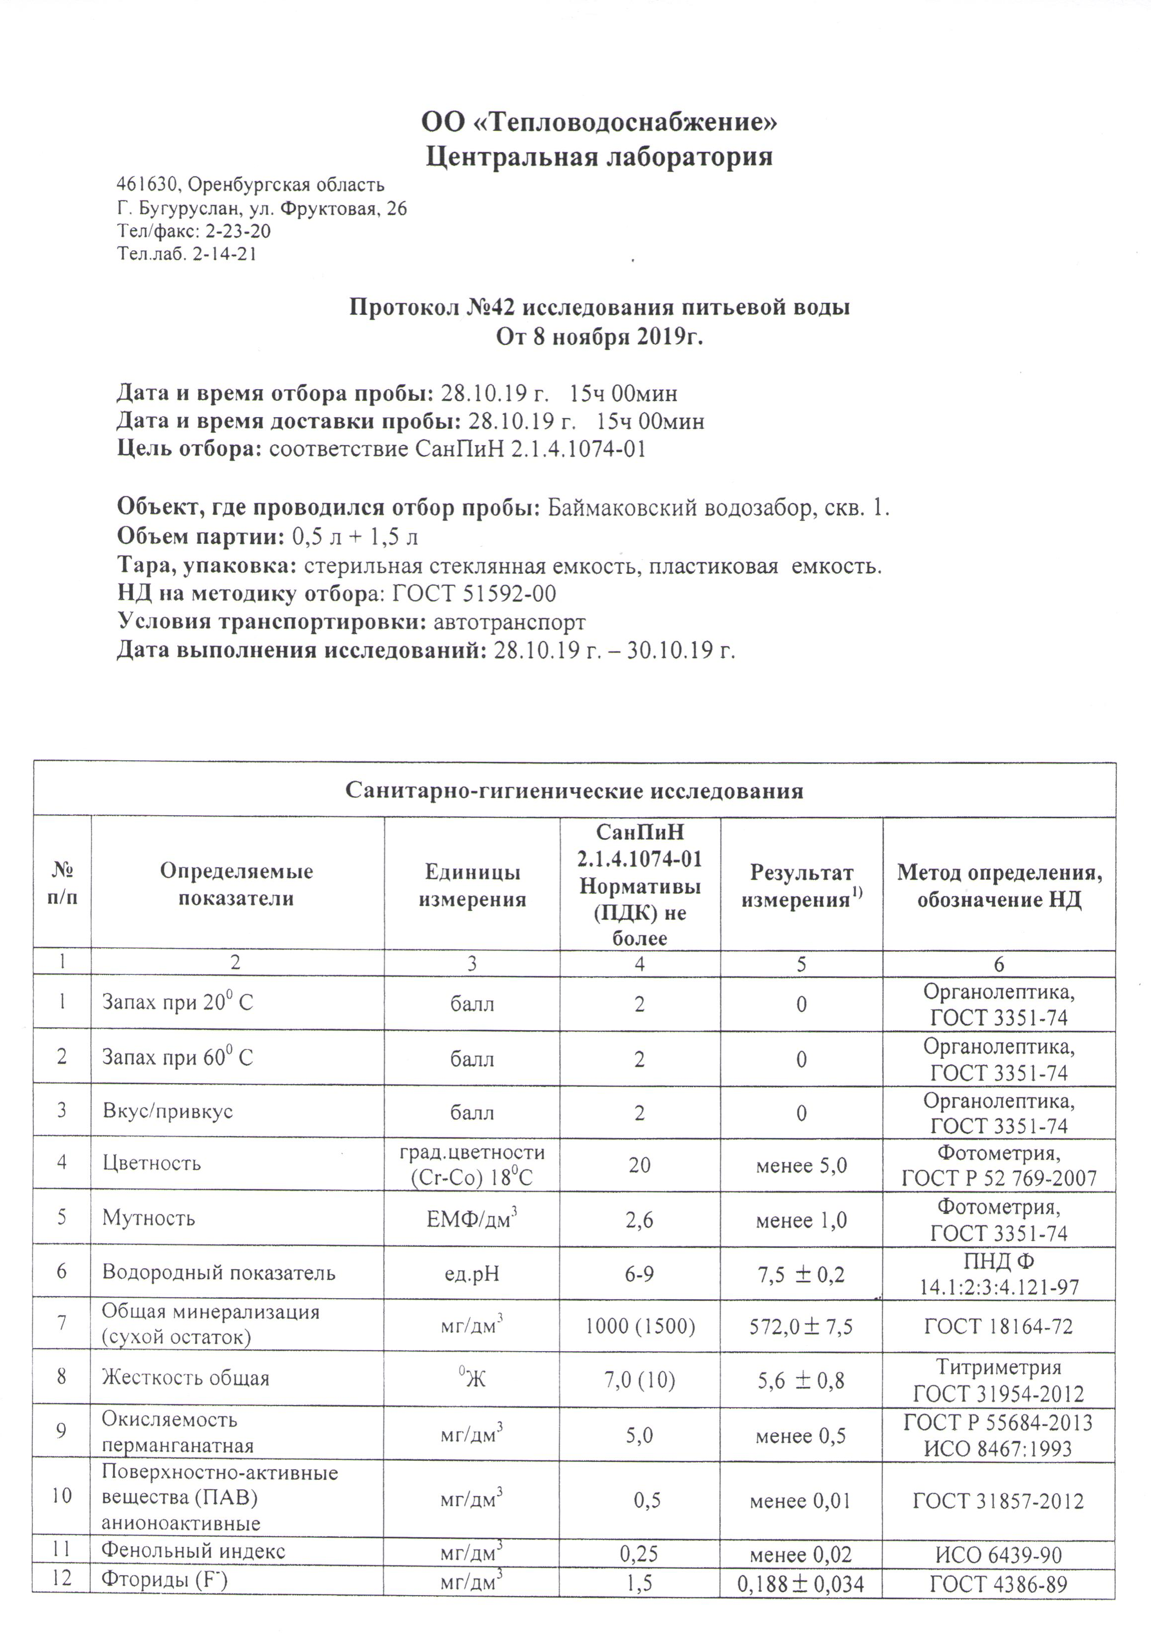
Приложение 2
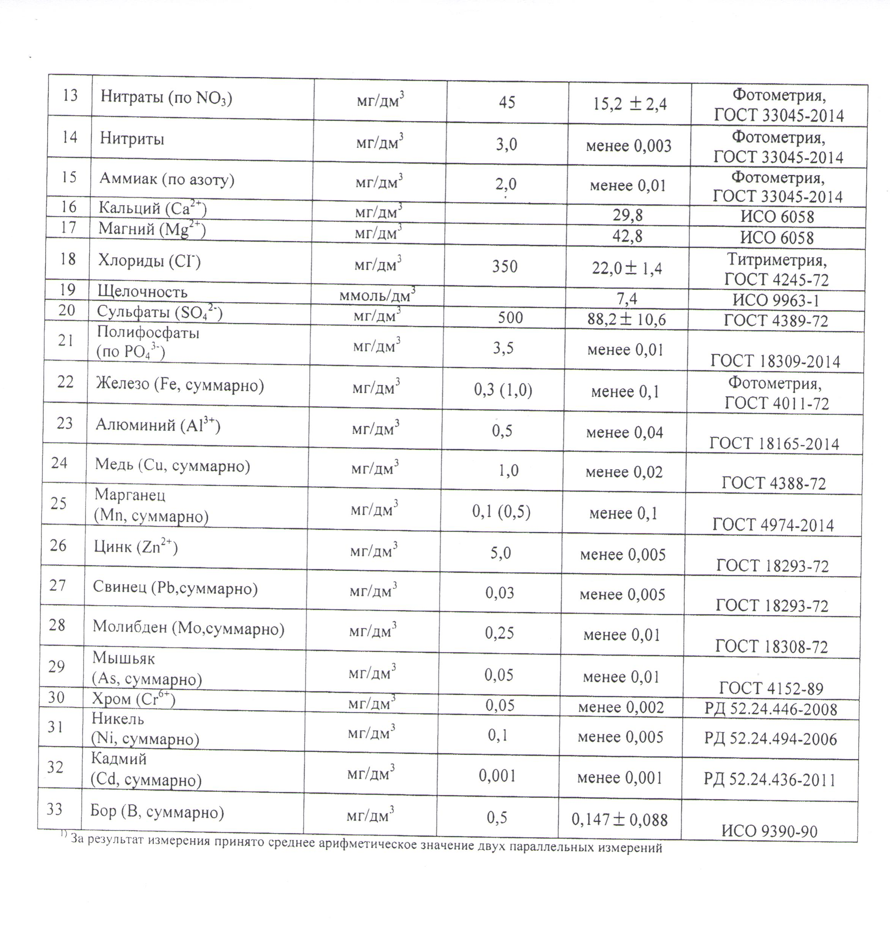

Приложение 2

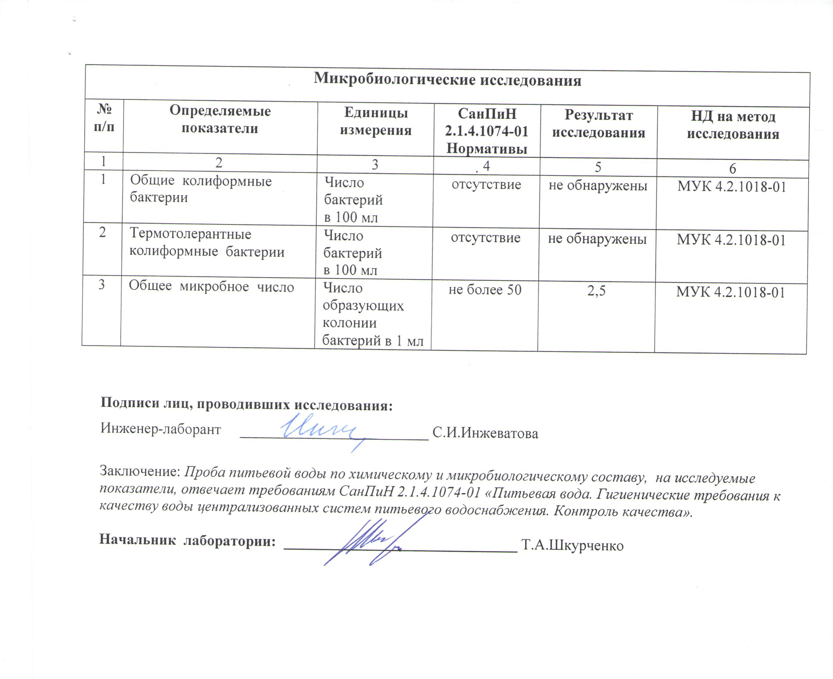

Приложение 3

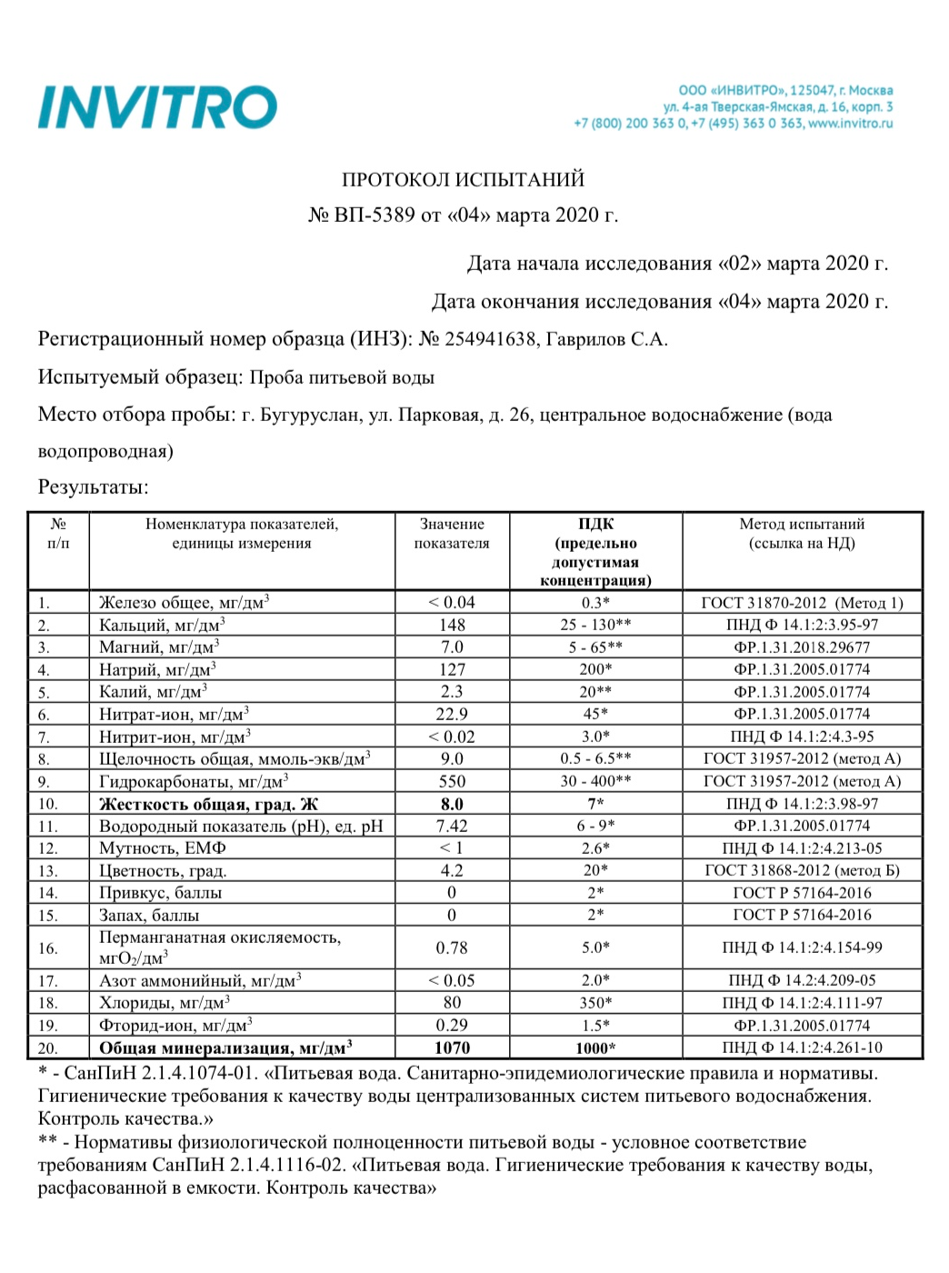

Приложение 3
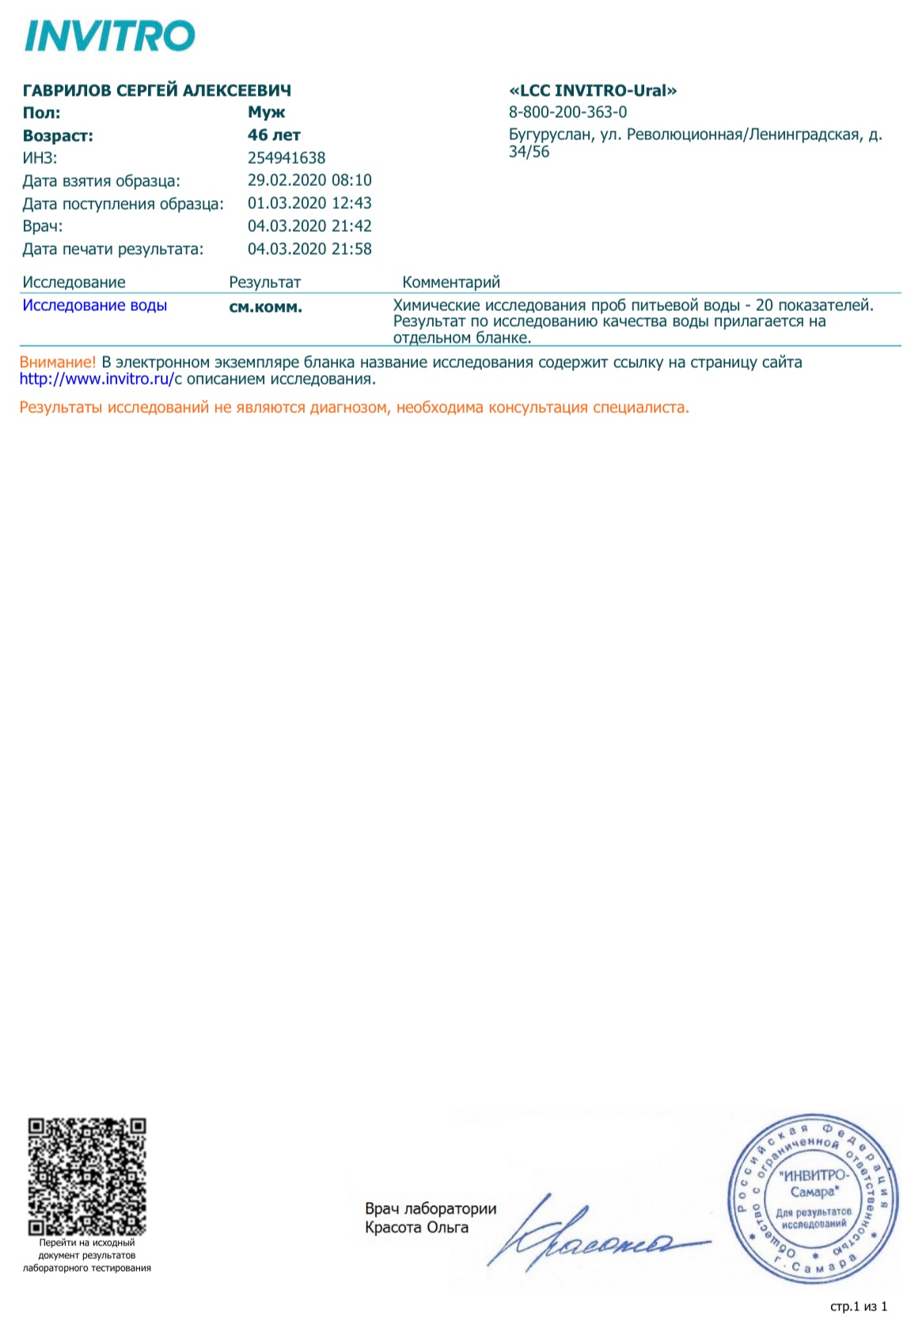

Приложение 4

Диаграмма 1

Диаграмма 2

Приложение 4

Диаграмма 3

Диаграмма 4

Приложение 4

Диаграмма 5

Тихоплав В. Вода ключ к здоровью человека, М.: Астрель, 2007
http://biofile.ru/bio/11222.html
Небел Б. Наука об окружающей среде, М.: «Мир», 1993г.
Пичугина Г.В. Химия и повседневная жизнь человека, М.:Дрофа, 2006
Грин Н., Стаут У., Тейлор Д. Биология, М: «Мир», 1993
Краткая медицинская энциклопедия, М.: 2001г
http/ru://www.regnum.ru/news/946368.html
http://biofile.ru/bio/11222.html
Ахманов М. С. Вода, которую мы пьем, М.: Эксмо, 2002
Тихоплав В. Вода ключ к здоровью человека, М.: Астрель, 2007
Ахманов М. С. Вода, которую мы пьем, М.: Эксмо, 2002
Алексеев Л.С.Контроль качества воды, М.:ИНФРА-М, 2004
Таубе П.В., Баранова А.Г. Химия и микробиология воды, М.:Высшая школа, 1989
Пичугина Г.В. Химия и повседневная жизнь человека, М.:Дрофа, 2006
Тихоплав В. Вода ключ к здоровью человека, М.: Астрель, 2007
http://biofile.ru/bio/11222.html
http/ru://www.regnum.ru/news/946368.html
Краткая медицинская энциклопедия, М.: 2001г.
Ахманов М. С. Вода, которую мы пьем, М.: Эксмо, 2002
Ахманов М. С. Вода, которую мы пьем, М.: Эксмо, 2002
Тихоплав В. Вода ключ к здоровью человека, М.: Астрель, 2007
Пичугина Г.В. Химия и повседневная жизнь человека, М.:Дрофа, 2006
Речкалова Н. И., Сысоева Л. И. Какую воду мы пьём. - Журнал. Химия в школе, 2004
http://www.aquakultura.ru/articles/details/15.htm
Алексеев Л.С.Контроль качества воды, М.:ИНФРА-М, 2004
Ахманов М. С. Вода, которую мы пьем, М.: Эксмо, 2002
Ицкова А.И. Наш быт глазами врача, М.:Медицина.1991
Ахманов М. С. Вода, которую мы пьем, М.: Эксмо, 2002
Алексеев Л.С.Контроль качества воды, М.:ИНФРА-М, 2004
Таубе П.В., Баранова А.Г. Химия и микробиология воды, М.:Высшая школа, 1989
http/ru://www.regnum.ru/news/946368.html
Высоцкая М.В. Биология и экология 10-11 классы проектная деятельность учащихся, Волгоград, Учитель,2006
http/ru wikepidia org/wiki.
Небел Б. Наука об окружающей среде, М.: «Мир», 1993г.
Ахманов М. С. Вода, которую мы пьем, М.: Эксмо, 2002
Речкалова Н. И., Сысоева Л. И. Какую воду мы пьём. - Журнал. Химия в школе, 2004
Тихоплав В. Вода ключ к здоровью человека, М.: Астрель, 2007
http://www.rodina-portal.ru
http://www.aquakultura.ru/articles/details/15.htm
Краткая медицинская энциклопедия, М.: 2001г.
Тихоплав В. Вода ключ к здоровью человека, М.: Астрель, 2007
http://www.aquakultura.ru/articles/details/15.htm
Алексеев Л.С.Контроль качества воды, М.:ИНФРА-М, 2004
Ершов М.Е. Самые распространенные способы очистки воды, 2006
http/ru wikepidia org/wiki.
Ершов М.Е. Самые распространенные способы очистки воды, 2006
Ершов М.Е. Самые распространенные способы очистки воды, 2006
Ершов М.Е. Самые распространенные способы очистки воды, 2006
Таубе П.В., Баранова А.Г. Химия и микробиология воды, М.:Высшая школа, 1989
Алексеев Л.С.Контроль качества воды, М.:ИНФРА-М, 2004
Таубе П.В., Баранова А.Г. Химия и микробиология воды, М.:Высшая школа, 1989
Ершов М.Е. Самые распространенные способы очистки воды, 2006
Ершов М.Е. Самые распространенные способы очистки воды, 2006
Санитарные правила и нормы (СанПиН) 2.1.4.1074-01. Питьевая вода. Гигиенические требования к качеству воды центральных систем питьевого водоснабжения. Контроль качества. М.:Минздрав, 2002
Алексеев Л.С.Контроль качества воды, М.:ИНФРА-М, 2004
Санитарные правила и нормы (СанПиН) 2.1.4.1074-01. Питьевая вода. Гигиенические требования к качеству воды центральных систем питьевого водоснабжения. Контроль качества. М.:Минздрав, 2002
Волынова Л.Г., Химия. Предметные недели в школе, Учитель. 2007
Таубе П.В., Баранова А.Г. Химия и микробиология воды, М.:Высшая школа, 1989
Высоцкая М.В. Биология и экология 10-11 классы проектная деятельность учащихся, Волгоград, Учитель,2006
Таубе П.В., Баранова А.Г. Химия и микробиология воды, М.:Высшая школа, 1989
http://www.rodina-portal.ru
Высоцкая М.В. Биология и экология 10-11 классы проектная деятельность учащихся, Волгоград, Учитель,2006
Высоцкая М.В. Биология и экология 10-11 классы проектная деятельность учащихся, Волгоград, Учитель,2006
http/ru://www.regnum.ru/news/946368.html
http://www.aquakultura.ru/articles/details/15.htm
Российская газета - Федеральный выпуск № 100(7858)

